ФГБУ «Арктический и антарктический научно-исследовательский институт»
МЦД МЛ

Информационные материалы по мониторингу морского ледяного покрова Арктики и Южного Океана на основе данных ледового картирования и пассивного микроволнового зондирования SSMR-SSM/I-SSMIS-AMSR2
21.03.2016 - 29.03.2016

Контактная информация:
лаб. МЦДМЛ ААНИИ, тел. +7(812)337-3149, эл.почта: vms@aari.aq
Адрес в сети Интернет: http://wdc.aari.ru/datasets/d0042/
Содержание
Северное Полушарие 3
Рисунок 1а – Обзорная ледовая карта СЛО и повторяемость кромки за текущую неделю . 3
Рисунок 1б – Положение кромки льда и зон разреженных и сплоченных льдов СЛО за последний доступный срок на основе ледового анализа НЛЦ США 4
Рисунок 2 – Обзорная ледовая карта СЛО за текущую неделю и аналогичные периоды 2007-2014 гг. 5
Рисунок 3 – Поля распределения средневзвешенной толщины льда на основе совместной модели морского льда – океана ACNFS за текущие сутки и 2010-2014 гг. 6
Таблица 1 – Динамика изменения значений ледовитости для акваторий Северной полярной области за текущую неделю по данным наблюдений SSMR-SSM/I-SSMIS 7
Таблица 2 - Медианные значения ледовитости для Северной полярной области и 3-х меридиональных секторов за текущие 30 и 7-дневные интервалы и её аномалии от 2009-2014 гг. и интервалов 2005-2015 гг. и 1978-2015 гг. по данным наблюдений SSMR-SSM/I-SSMIS 7
Таблица 3 – Экстремальные и средние значения ледовитости для Северной полярной области и 3 меридиональных секторов за текущий 7-дневный интервал по данным наблюдений SSMR-SSM/I-SSMIS, алгоритм NASATEAM 8
Рисунок 4 – Ежедневные оценки сезонного хода ледовитости для Северной Полярной Области и её трех меридиональных секторов за период с 26.10.1978 по текущий момент времени по годам. 9
Рисунок 5 – Медианные распределения сплоченности льда за текущие 7 и 30 дневные интервалы времени и её разности относительно медианного распределения за те же промежутки за 1978-2015 и 2005-2015гг. на основе расчетов по данным SSMR-SSM/I-SSMIS,алгоритм NASATEAM . 11

Южный океан 12
Рисунок 6а – Ледовая карта Южного Океана за последний доступный срок (окраска по общей сплоченности 12
Рисунок 6б – Ледовая карта Южного Океана за последний доступный срок на (окраска по наиболее старому возрасту) 13
Рисунок 6в – Положение кромки льда и зон разреженных и сплоченных льдов Южного Океана за последний доступный срок на основе ледового анализа НЛЦ США 14
Рисунок 7 – Ежедневные оценки сезонного хода ледовитости Южного Океана и его трёх меридиональных секторов за период с 26.10.1978 по текущий момент времени по годам 15
Рисунок 8 – Медианные распределения общей сплоченности льда за текущие 7 и 30 дневные интервалы времени и её разности относительно медианного распределения за те же промежутки за периоды 1978-2015 и 2005-2015 гг. на основе расчетов по данным SSMR-SSM/I-SSMIS 15
Таблица 4 – Динамика изменения значений ледовитости для акваторий Южного океана за текущий 7-дневный интервал по данным наблюдений SSMR-SSM/I-SSMIS 16
Таблица 5 - Медианные значения ледовитости для Южного океана и 3 меридиональных секторов за текущие 30 и 7-дневные интервалы и её аномалии от 2009-2014 гг. и интервалов 2005-2015 гг. и 1978-2015 гг. по данным наблюдений SSMR-SSM/I-SSMIS, алгоритм NASATEAM……… 16
Таблица 6 – Экстремальные и средние значения ледовитости для Южного океана и 3 меридиональных секторов за текущий 7-дневный интервал по данным наблюдений SSMR-SSM/I-SSMIS, алгоритм NASATEAM 16
Приложение 1 – Статистические значения ледовитостей по отдельным акваториям Северной Полярной Области и Южного океана 17
Таблица 7 – Средние, аномалии среднего и экстремальные значения ледовитостей для Северной полярной области и её отдельных акваторий за текущие 7 и 30 дневные промежутки времени по данным наблюдений SSMR-SSM/I-SSMIS, алгоритм NASATEAM за период 1978-2015 гг. 17
Таблица 8 – Средние, аномалии среднего и экстремальные значения ледовитостей для Южного океана и его отдельных акваторий за текущие 7 и 30 дневные интервалы времени по данным наблюдений SSMR-SSM/I-SSMIS, алгоритм NASATEAM за период 1978-2015 гг. 19
Таблица 9 – Динамика изменения значений ледовитости для акваторий Северной полярной области и Южного океана за текущую неделю по данным наблюдений SSMIS 21

Характеристика исходного материала и методика расчетов 22

Северное Полушарие
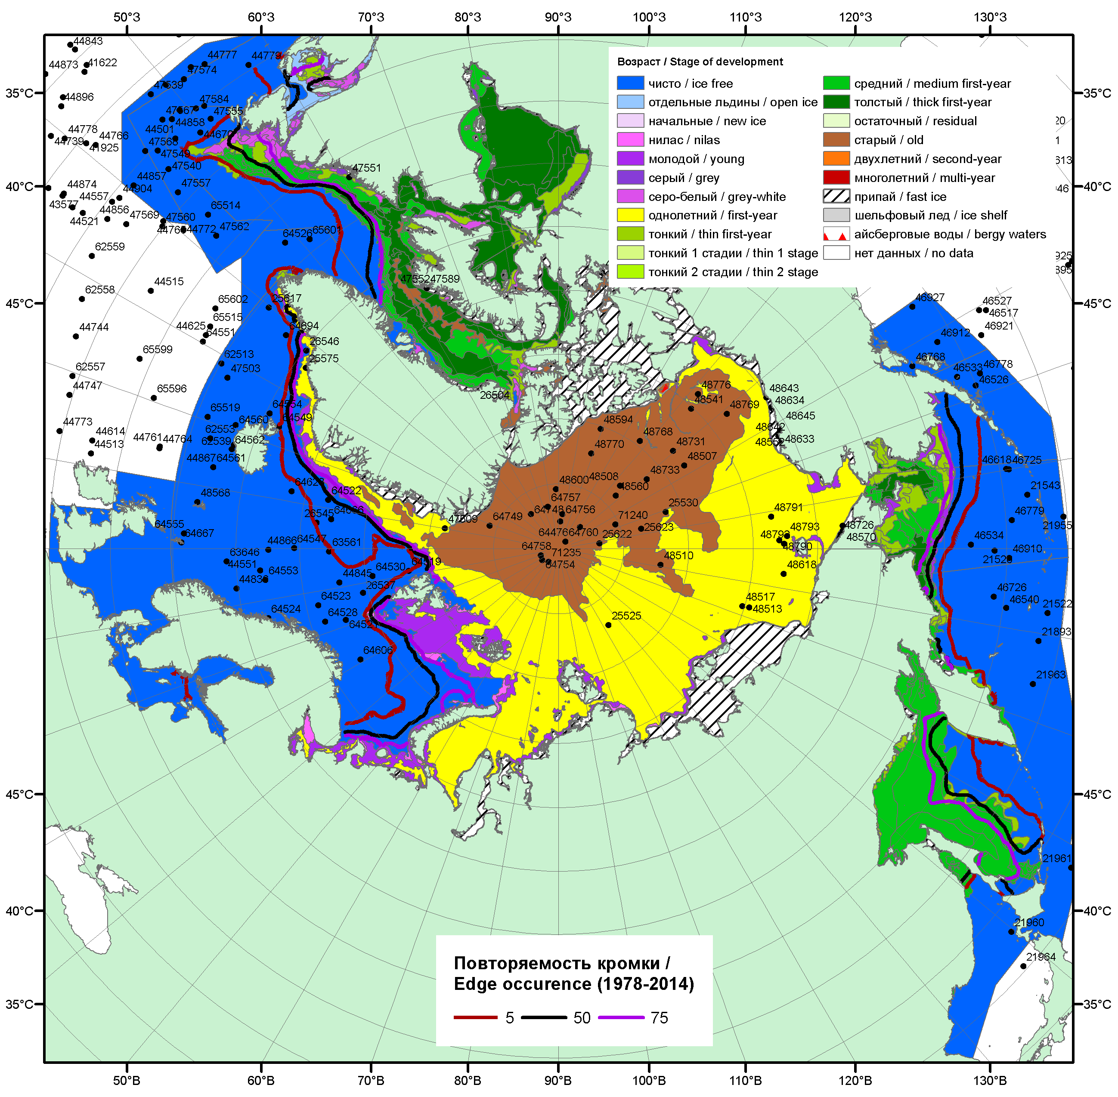

Рисунок 1а – Обзорная ледовая карта СЛО за 21.03 - 29.03.2016 г. на основе ледового анализа ААНИИ (27.03), Национального ледового центра США (24.03), Канадской ледовой службы (21.03), положение метеорологический дрейфующих буев IABP и Argos на 29.03.2016T1200+00 и повторяемость кромки за 21-25.03 за период 1979-2012 гг. по наблюдениям SSMR-SSM/I-SSMIS (алгоритм NASATEAM).

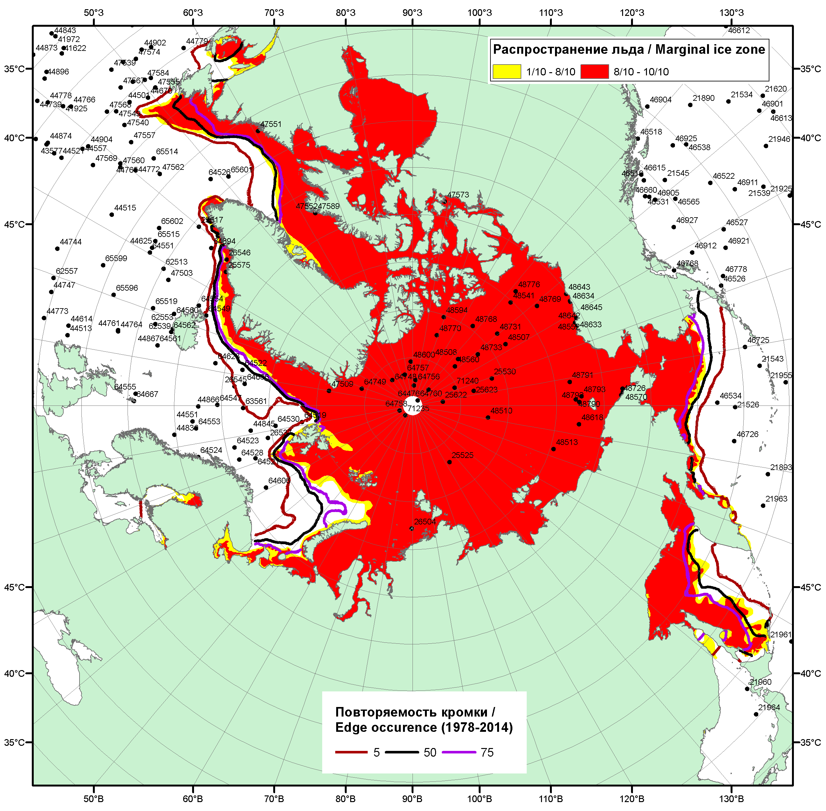

Рисунок 1б – Положение кромки льда и зон разреженных (<8/10) и сплоченных (≥8/10) льдов СЛО за 28.03.2016 г. на основе ледового анализа Национального Ледового Центра США, положение метеорологический дрейфующих буев IABP и Argos на 29.03.2016T1200+00 и повторяемость кромки за 26-31.03 за период 1979-2012 гг. по наблюдениям SSMR-SSM/I-SSMIS (алгоритм NASATEAM)/

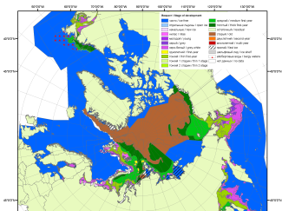 | 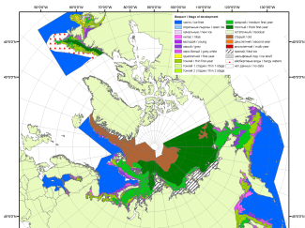 | 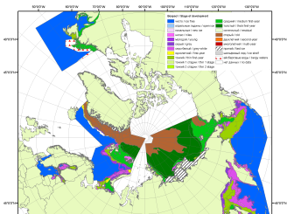
2007 | 2009 | 2010
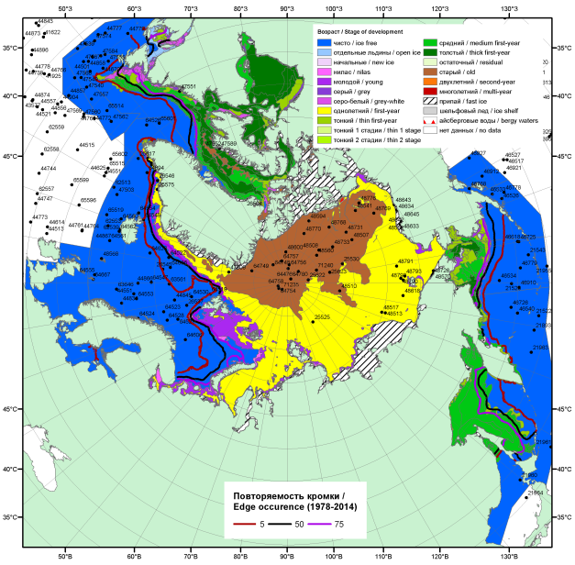  2016 |  | 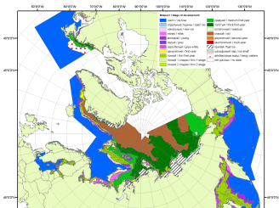
 |  | 2011
 |  | 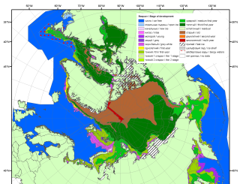
 |  | 2012
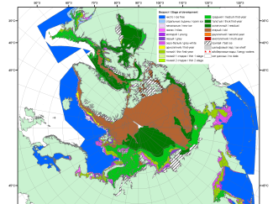 | 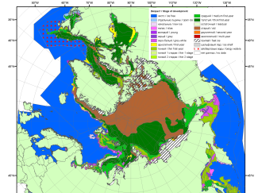 | 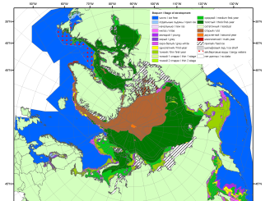
2015 | 2014 | 2013

Рисунок 2 – Обзорная ледовая карта СЛО за 21.03 - 29.03.2016 г. и аналогичные периоды 2007-2015 гг. на основе ледового анализа ААНИИ, Канадской ледовой службы и Национального ледового центра США.

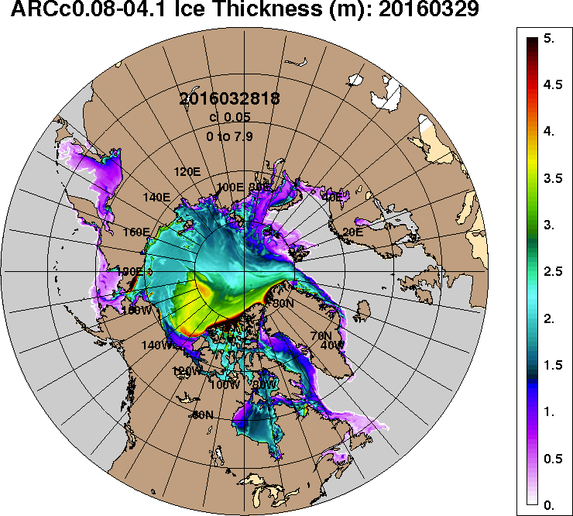 | 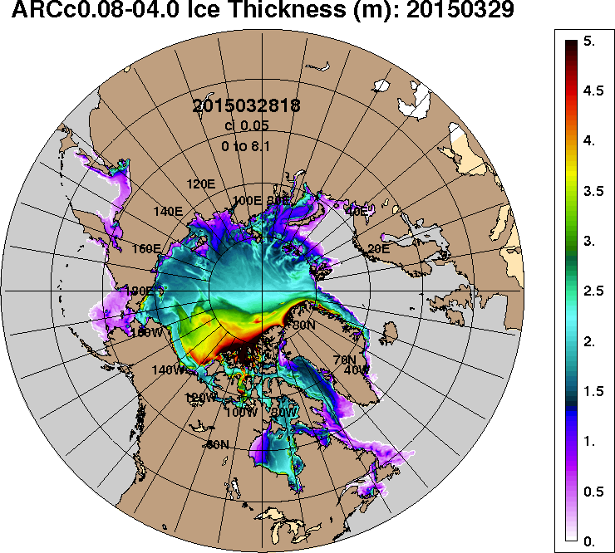
2016-03-29 | 2015-03-29
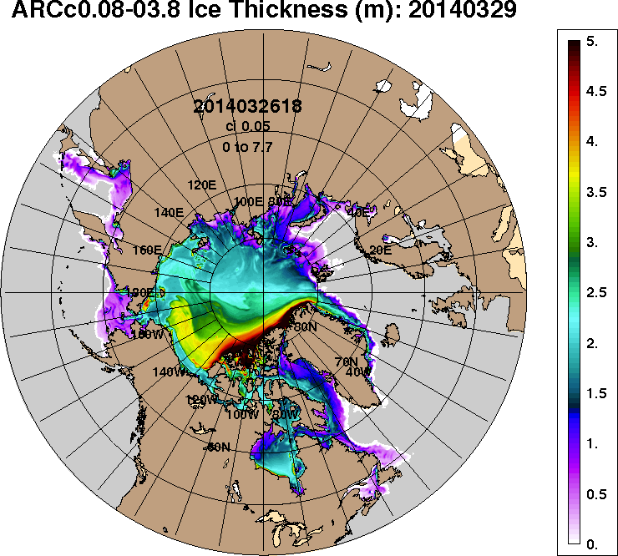 | 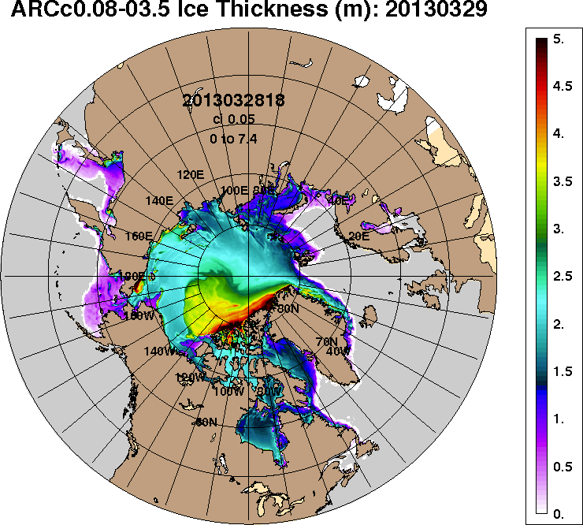
2014-03-29 | 2013-03-29
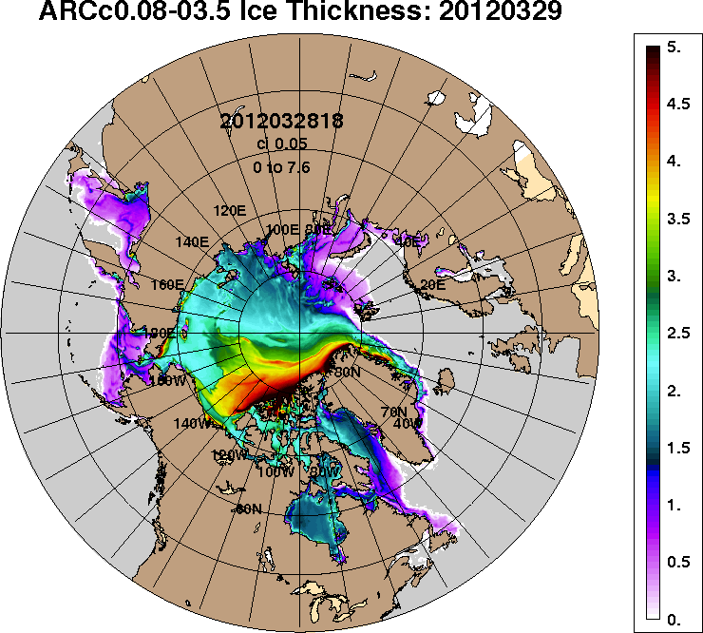 | 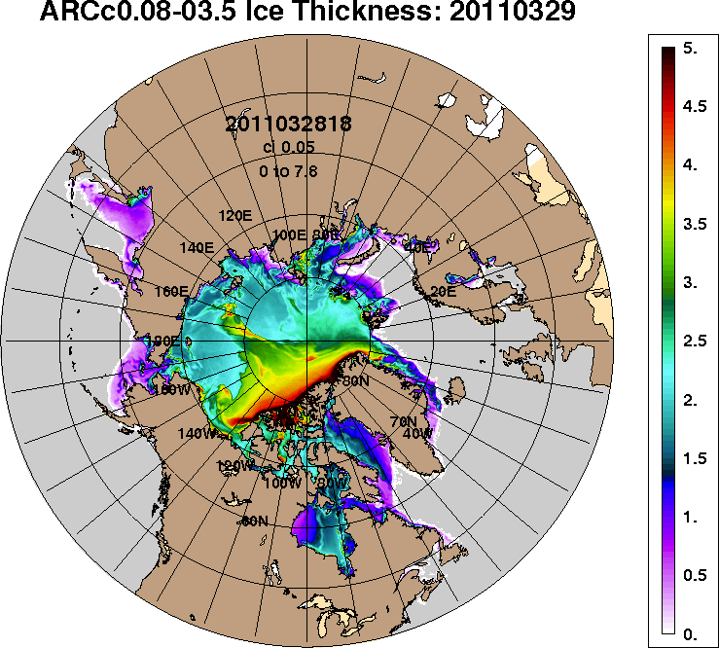
2012-03-29 | 2011-03-29
Рисунок 3 – Поля распределения средневзвешенной толщины льда на основе совместной модели морского льда – океана ACNFS (HYCOM/NCODA/CICE) 29 марта 2016 - 2011 гг.

Таблица 1 – Динамика изменения значений ледовитости по сравнению с предыдущей неделей для морей Северной полярной области за 21 – 27 марта 2016 г. по данным наблюдений SSMR-SSM/I-SSMIS-AMSR2
Регион | Северная полярная область | Сектор 45°W-95°E (Гренландское - Карское моря) | Сектор 95°E-170°W (моря Лаптевых - Чукотское, Берингово, Охотское) | Сектор 170°W-45°W (море Бофорта и Канадская Арктика) | Северный Ледовитый океан | Моря СМП (моря Карское-Чукотское)
Разность | 41.4 | 192.3 | -155.3 | 4.5 | 194.2 | 17.6
тыс.кв.км/сут. | 5.9 | 27.5 | -22.2 | 0.6 | 27.7 | 2.5

Таблица 2 - Медианные значения ледовитости для Северной полярной области, 3-х меридиональных секторов и моря СМП за текущие 30 и 7-дневные интервалы и её аномалии от 2011-2015 гг. и интервалов 2006-2016 гг. и 1978-2016 гг. по данным наблюдений SSMR-SSM/I-SSMIS-AMSR2, алгоритмы NASATEAM/BOOTSTRAP
Северная полярная область
Месяц | S, тыс. км² | Аномалии, тыс км²/%
 |  | 2011 г | 2012 г | 2013 г | 2014 г | 2015 г | 2006-2016гг | 1978-2016гг
28.02-27.03 | 14446.0 | -84.3 | -705.8 | -572.6 | -286.5 | 64.0 | -371.7 | -1020.0
 |  | -0.6 | -4.7 | -3.8 | -1.9 | 0.4 | -2.5 | -6.6
21-27.03 | 14501.2 | 54.2 | -649.1 | -403.6 | -214.3 | 54.0 | -275.2 | -882.4
 |  | 0.4 | -4.3 | -2.7 | -1.5 | 0.4 | -1.9 | -5.7
Сектор 45°W-95°E (Гренландское - Карское моря)
Месяц | S, тыс. км² | Аномалии, тыс км²/%
 |  | 2011 г | 2012 г | 2013 г | 2014 г | 2015 г | 2006-2016гг | 1978-2016гг
28.02-27.03 | 2911.3 | -591.3 | -187.9 | -626.6 | -234.4 | -269.6 | -414.0 | -797.8
 |  | -16.9 | -6.1 | -17.7 | -7.5 | -8.5 | -12.4 | -21.5
21-27.03 | 3074.3 | -390.0 | -79.0 | -520.2 | -180.6 | -207.0 | -300.9 | -638.2
 |  | -11.3 | -2.5 | -14.5 | -5.5 | -6.3 | -8.9 | -17.2
Сектор 95°E-170°W (моря Лаптевых - Чукотское, Берингово, Охотское)
Месяц | S, тыс. км² | Аномалии, тыс км²/%
 |  | 2011 г | 2012 г | 2013 г | 2014 г | 2015 г | 2006-2016гг | 1978-2016гг
28.02-27.03 | 5002.9 | 347.5 | -220.2 | -48.6 | 209.3 | 594.6 | 143.7 | -7.7
 |  | 7.5 | -4.2 | -1.0 | 4.4 | 13.5 | 3.0 | -0.2
21-27.03 | 4870.4 | 208.0 | -296.6 | -89.4 | 158.8 | 457.2 | 92.5 | -95.6
 |  | 4.5 | -5.7 | -1.8 | 3.4 | 10.4 | 1.9 | -1.9
Сектор 170°W-45°W (море Бофорта и Канадская Арктика)
Месяц | S, тыс. км² | Аномалии, тыс км²/%
 |  | 2011 г | 2012 г | 2013 г | 2014 г | 2015 г | 2006-2016гг | 1978-2016гг
28.02-27.03 | 6531.7 | 159.5 | -297.6 | 102.5 | -261.4 | -261.0 | -101.5 | -214.5
 |  | 2.5 | -4.4 | 1.6 | -3.8 | -3.8 | -1.5 | -3.2
21-27.03 | 6556.5 | 236.3 | -273.5 | 206.0 | -192.5 | -196.2 | -66.7 | -148.6
 |  | 3.7 | -4.0 | 3.2 | -2.9 | -2.9 | -1.0 | -2.2
Северный Ледовитый океан
Месяц | S, тыс. км² | Аномалии, тыс км²/%
 |  | 2011 г | 2012 г | 2013 г | 2014 г | 2015 г | 2006-2016гг | 1978-2016гг
28.02-27.03 | 11322.3 | -426.0 | -107.0 | -515.2 | -229.8 | -286.0 | -332.0 | -654.6
 |  | -3.6 | -0.9 | -4.4 | -2.0 | -2.5 | -2.8 | -5.5
21-27.03 | 11488.8 | -252.1 | -38.1 | -387.5 | -185.0 | -217.5 | -221.7 | -499.8
 |  | -2.1 | -0.3 | -3.3 | -1.6 | -1.9 | -1.9 | -4.2
Моря СМП (моря Карское-Чукотское)
Месяц | S, тыс. км² | Аномалии, тыс км²/%
 |  | 2011 г | 2012 г | 2013 г | 2014 г | 2015 г | 2006-2016гг | 1978-2016гг
28.02-27.03 | 3014.0 | 1.2 | 20.3 | -11.9 | -0.1 | -10.7 | -5.0 | -9.4
 |  | 0.0 | 0.7 | -0.4 | 0.0 | -0.4 | -0.2 | -0.3
21-27.03 | 3025.8 | 32.0 | 17.6 | -0.1 | -0.1 | 0.0 | 5.7 | 2.3
 |  | 1.1 | 0.6 | 0.0 | 0.0 | 0.0 | 0.2 | 0.1

Таблица 3 – Экстремальные и средние значения ледовитости для Северной полярной области, 3 меридиональных секторов и моря СМП за текущий 7-дневный интервал по данным наблюдений SSMR-SSM/I-SSMIS-AMSR2, алгоритмы NASATEAM/BOOTSTRAP
Северная полярная область
Месяц | Минимальное знач. | Максимальное знач. | Среднее знач. | Медиана
21-27.03 | 14291.2  24.03.2006 | 16459.4  21.03.1979 | 15383.7 | 15466.1
Сектор 45°W-95°E (Гренландское - Карское моря)
Месяц | Минимальное знач. | Максимальное знач. | Среднее знач. | Медиана
21-27.03 | 3005.3  21.03.2016 | 4518.5  25.03.1979 | 3712.5 | 3716.0
Сектор 95°E-170°W (моря Лаптевых - Чукотское, Берингово, Охотское)
Месяц | Минимальное знач. | Максимальное знач. | Среднее знач. | Медиана
21-27.03 | 4395.8  24.03.2015 | 5459.4  21.03.1979 | 4966.1 | 4980.6
Сектор 170°W-45°W (море Бофорта и Канадская Арктика)
Месяц | Минимальное знач. | Максимальное знач. | Среднее знач. | Медиана
21-27.03 | 6142.1  21.03.2005 | 7276.8  26.03.1993 | 6705.1 | 6712.4
Северный Ледовитый океан
Месяц | Минимальное знач. | Максимальное знач. | Среднее знач. | Медиана
21-27.03 | 11430.0  21.03.2016 | 12674.8  23.03.1979 | 11988.6 | 11971.4
Моря СМП (моря Карское-Чукотское)
Месяц | Минимальное знач. | Максимальное знач. | Среднее знач. | Медиана
21-27.03 | 2970.3  22.03.2011 | 3025.9  21.03.1979 | 3023.5 | 3025.9

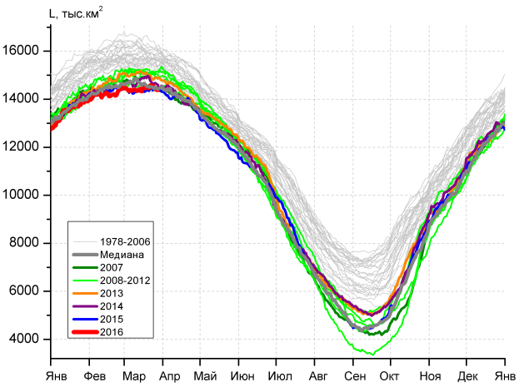 | 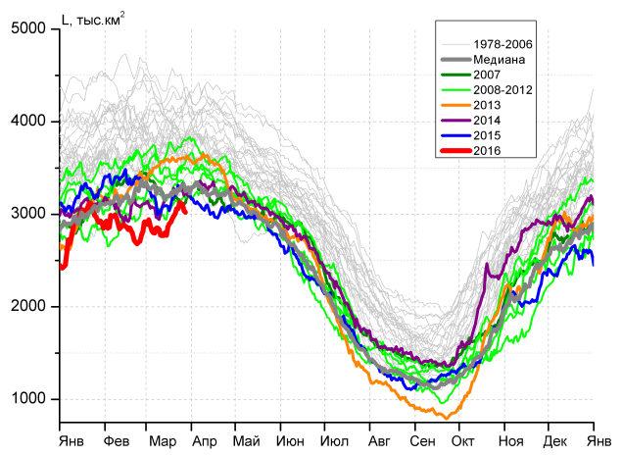
а) | б)
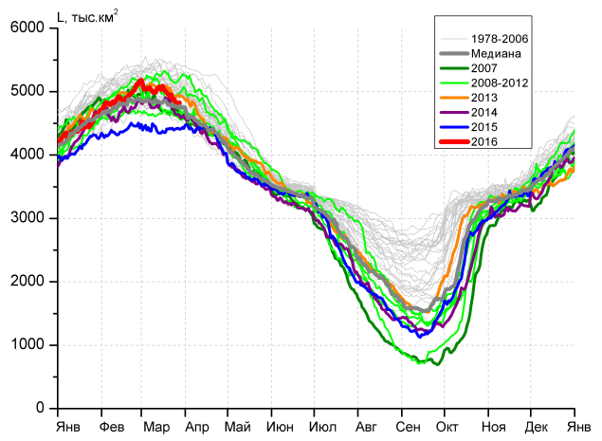 | 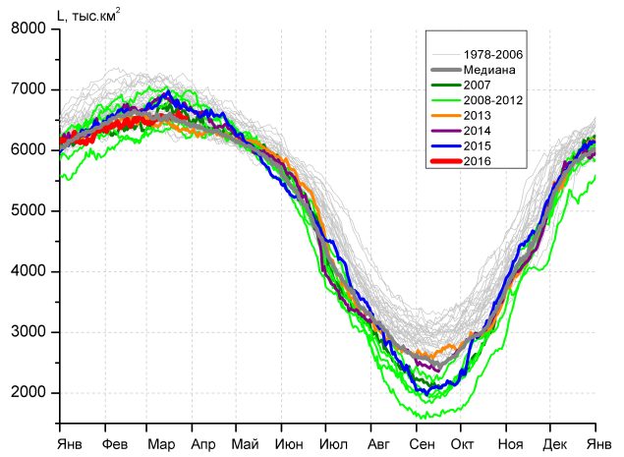
в) | г)
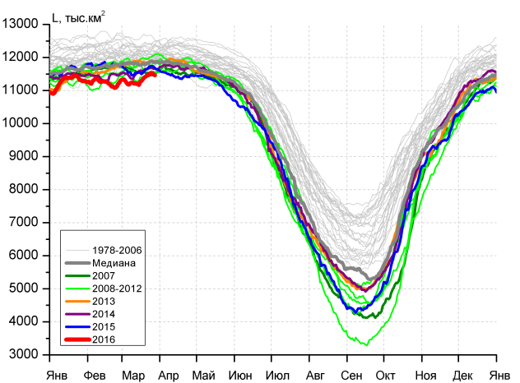 |  | 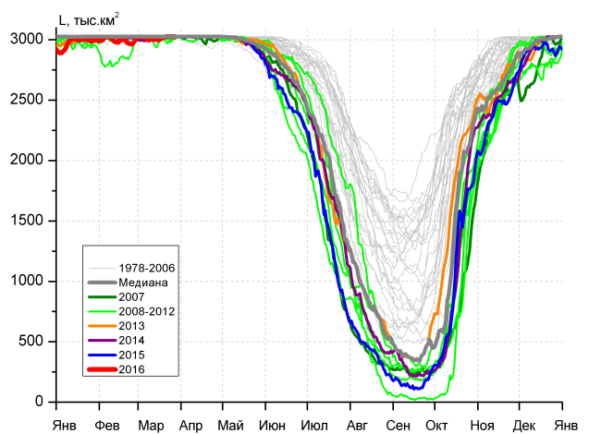
д) |  | е)

Рисунок 4 – Ежедневные оценки сезонного хода ледовитости для Северной Полярной Области и трех меридиональных секторов за период 26.10.1978 - 27.03.2016 по годам на основе расчетов по данным SSMR-SSM/I-SSMIS-AMSR2, алгоритмы NASATEAM/BOOTSTRAP: а) Северная полярная область, б) сектор 45°W-95°E (Гренландское – Карское моря), в) сектор 95°E-170°W (моря Лаптевых – Чукотское и Берингово, Охотское), г) сектор 170°W-45°W (море Бофорта и Канадская Арктика), д) Северный Ледовитый океан, е) Северный морской путь (Карское - Чукотское моря).

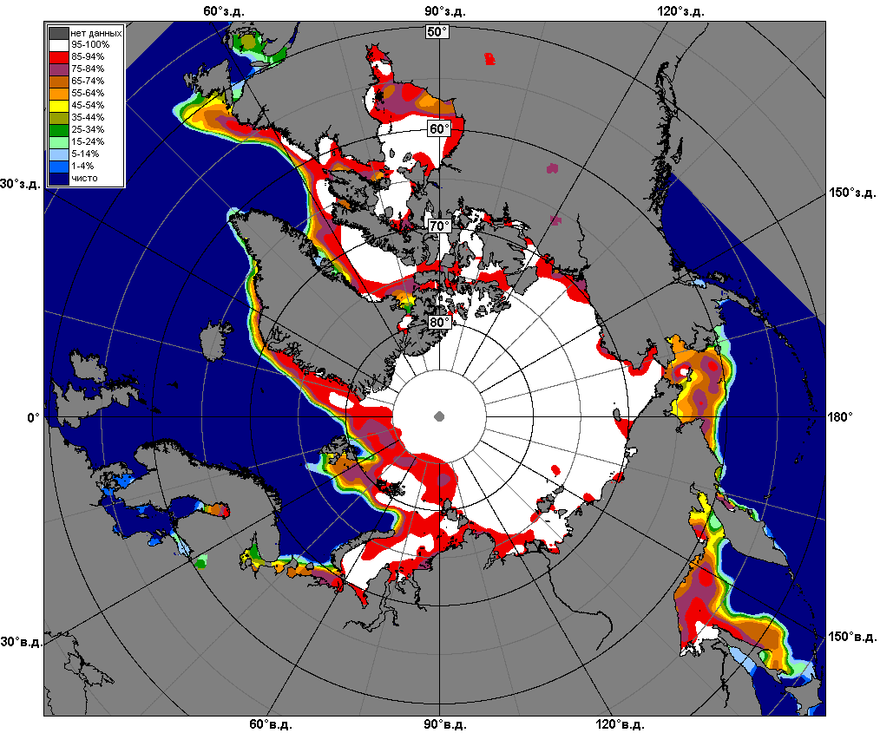 | 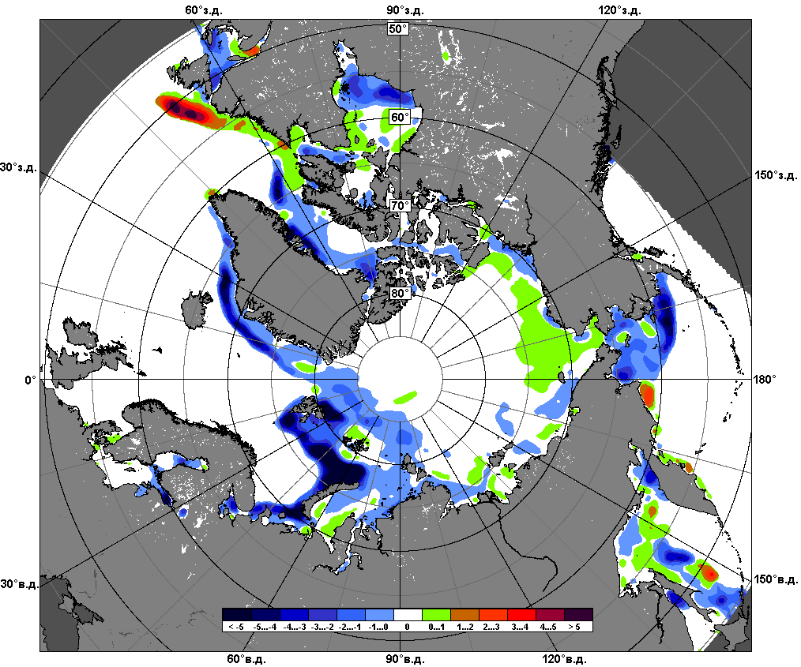 | 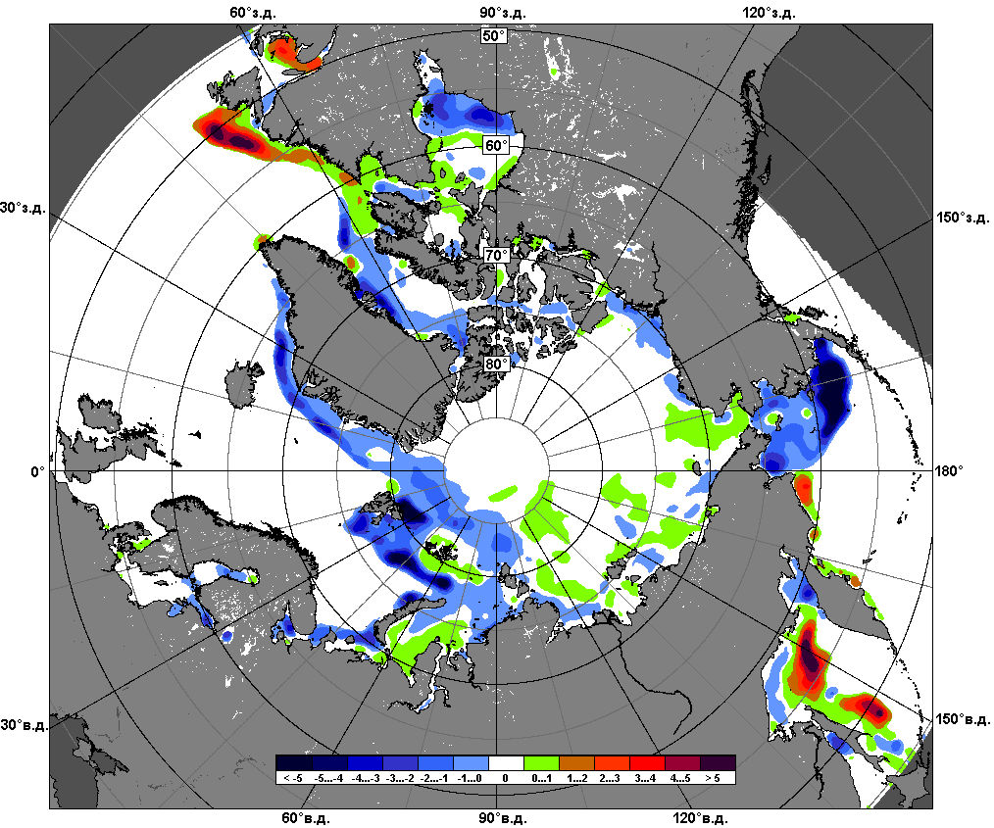
 | 21.03 – 27.03
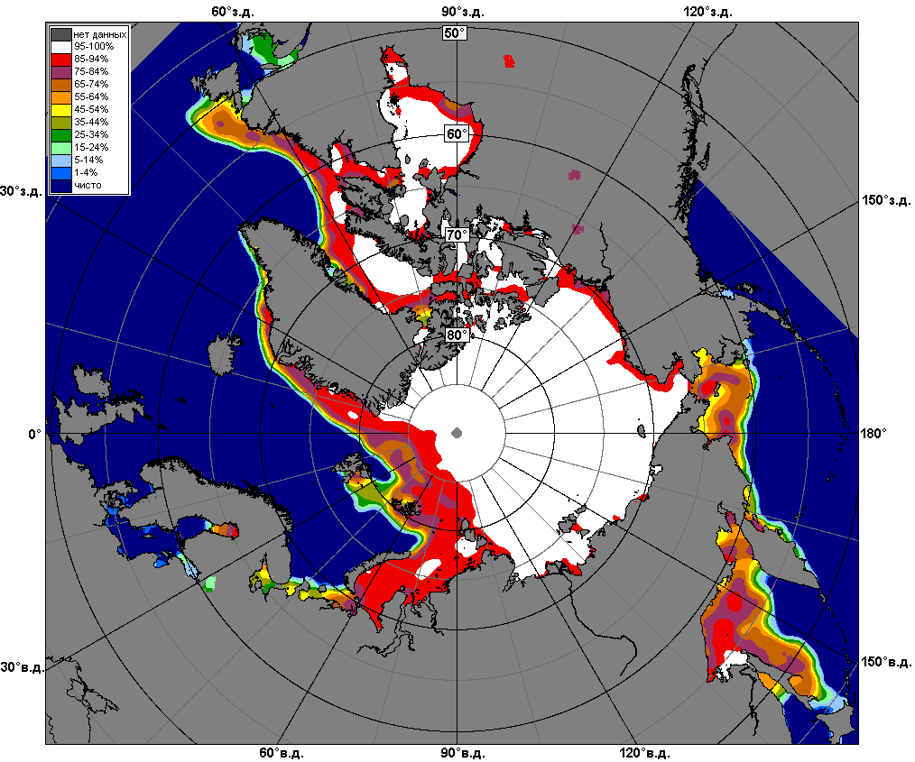 | 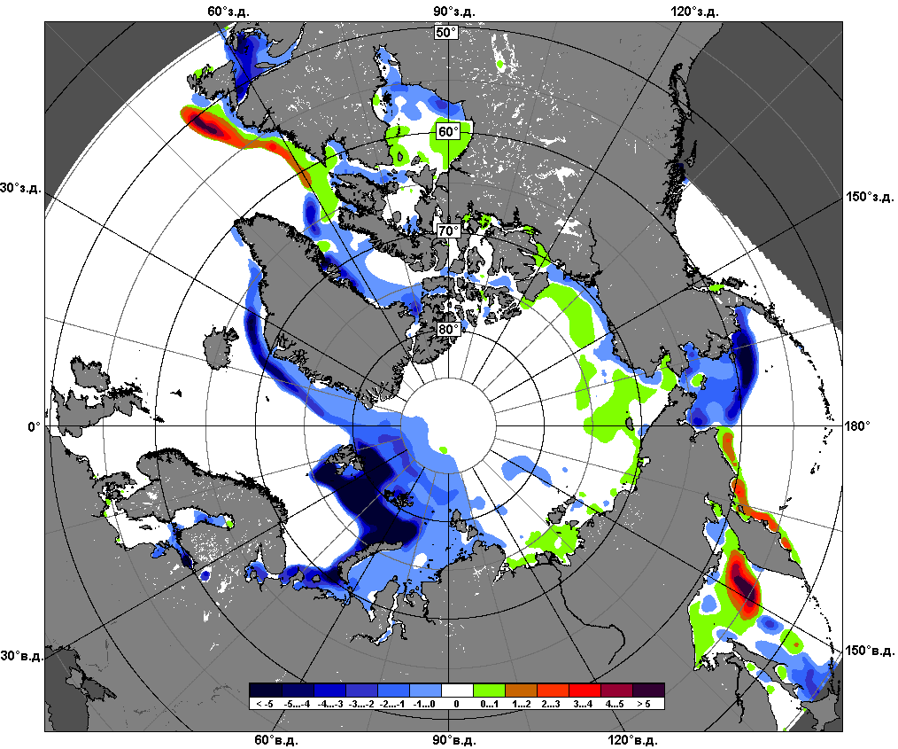 | 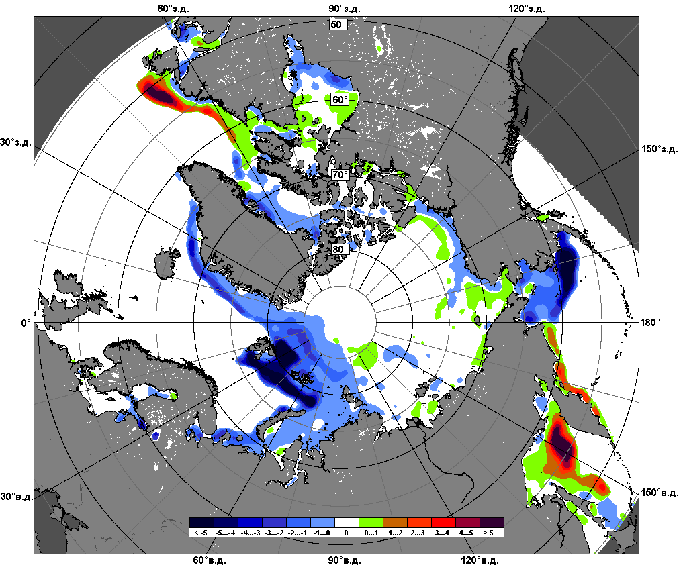
 | 28.02 – 27.03

Рисунок 5 – Медианные распределения сплоченности льда за текущие 7 и 30-дневные промежутки и её разности относительно медианного распределения за те же месяца за периоды 1979-2016 (центр) и 2006-2016 гг. (справа) на основе расчетов по данным SSMR-SSM/I-SSMIS-AMSR2, алгоритмы NASATEAM/BOOTSTRAP.

Южный океан

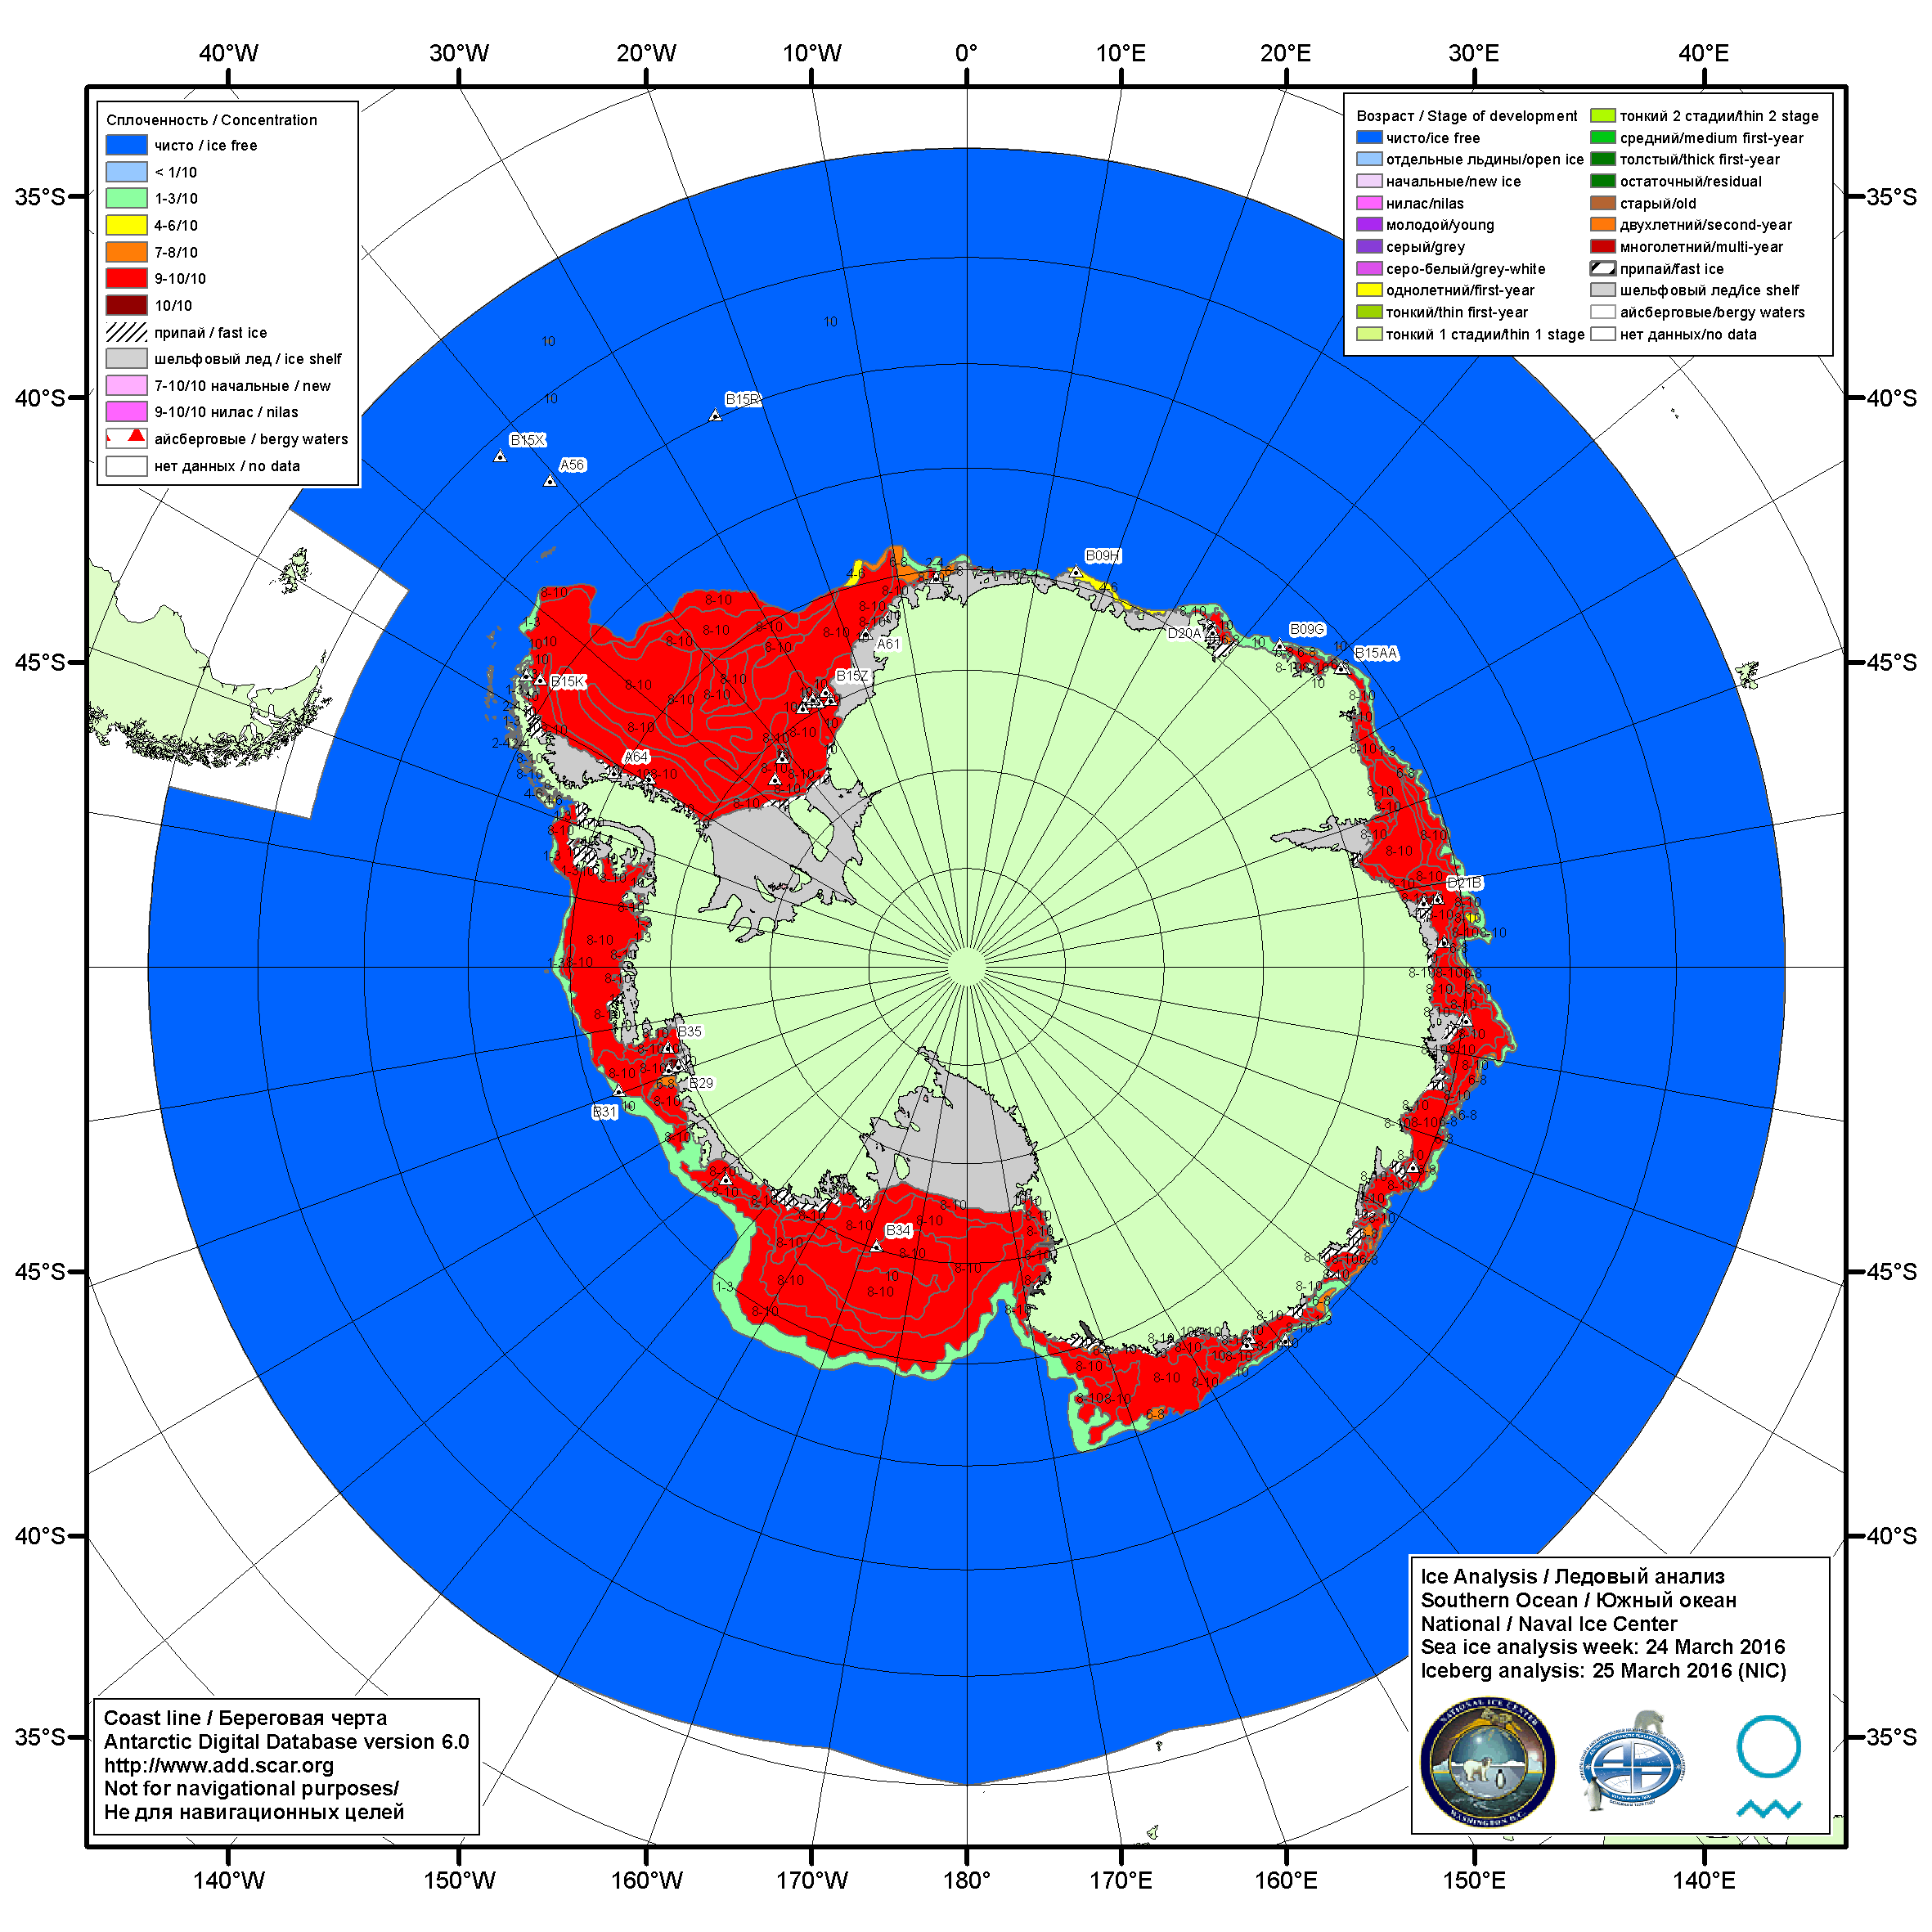

Рисунок 6а – Ледовая карта Южного океана (цветовая окраска по общей сплоченности) и расположение крупных айсбергов на основе информации совместного ледового анализа НЛЦ США, ААНИИ и НМИ (Норвегия) за 24.03.2016.

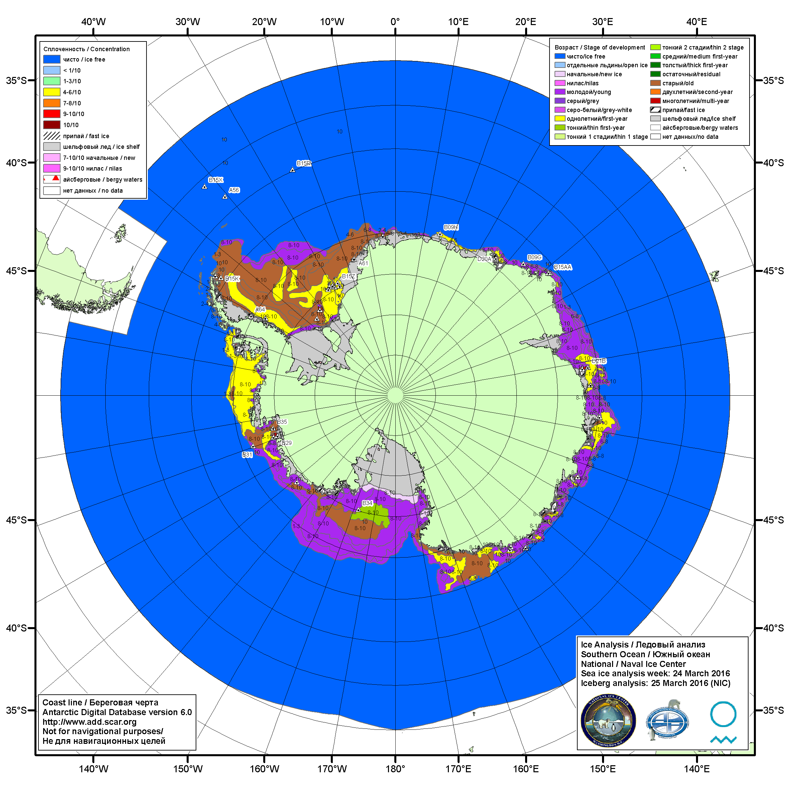

Рисунок 6б – Ледовая карта Южного океана (цветовая окраска по возрасту) и расположение крупных айсбергов на основе информации совместного ледового анализа НЛЦ США, ААНИИ и НМИ (Норвегия) за 24.03.2016.

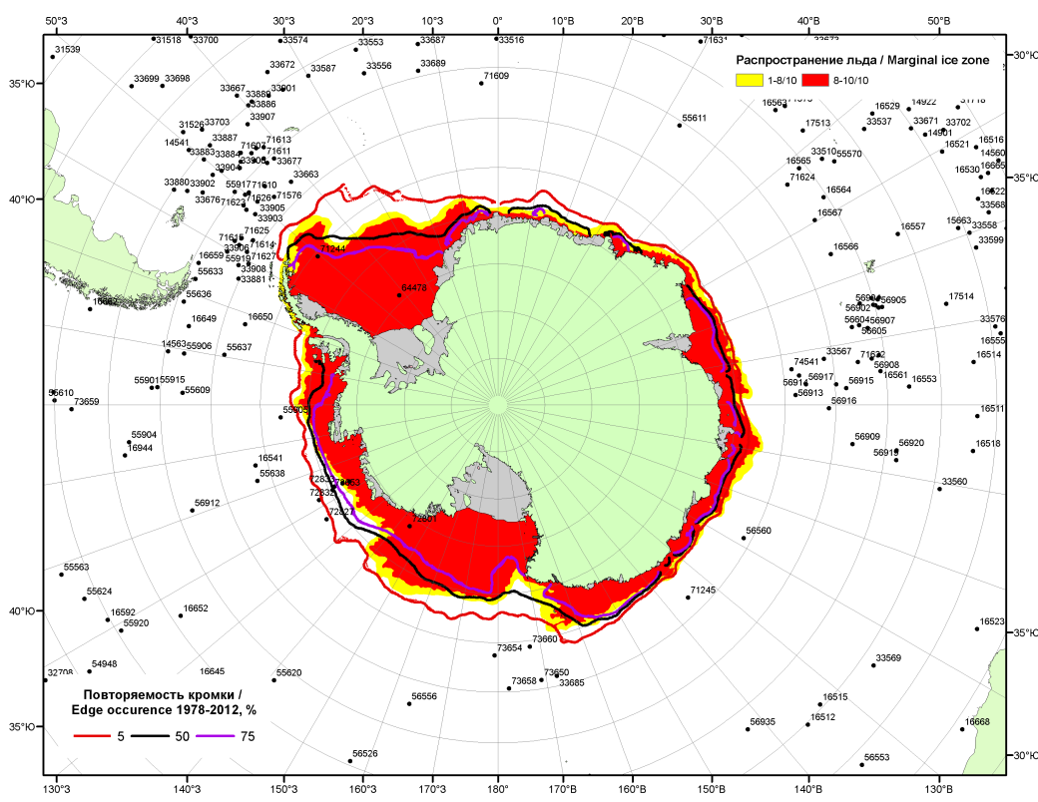

Рисунок 6в – Положение кромки льда и зон разреженных (<8/10) и сплоченных (≥8/10) льдов Южного океана за 28.03.2016 г. на основе ледового анализа Национального Ледового Центра США, положение метеорологический дрейфующих буев IABP и Argos на 29.03.2016T1200+00 и повторяемость кромки за 26-31.03 за период 1979-2012 гг. по наблюдениям SSMR-SSM/I-SSMIS (алгоритм NASATEAM)

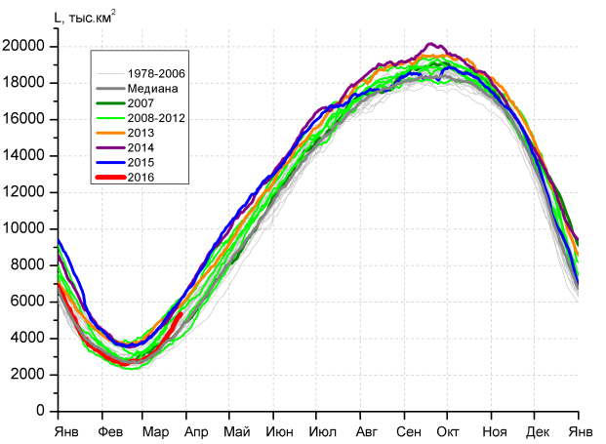 | 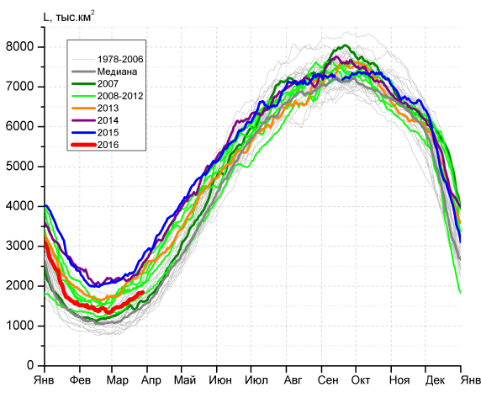
а) | б)
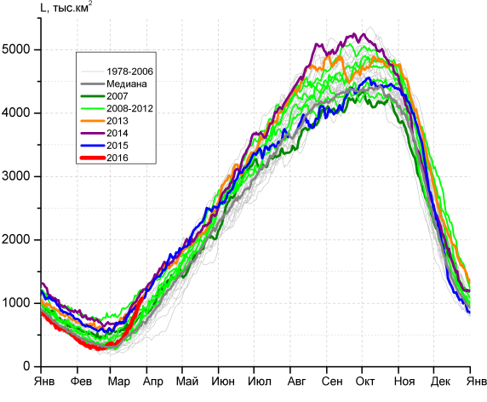 | 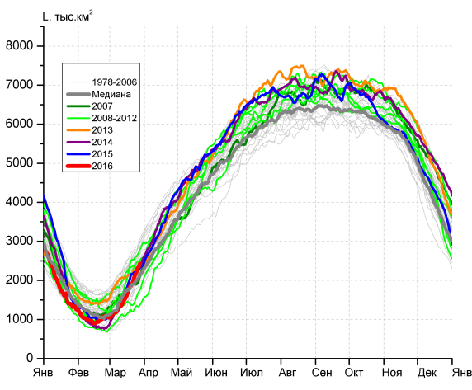
в) | г)

Рисунок 7 – Ежедневные оценки сезонного хода ледовитости Южного Океана и меридиональных секторов за период 26.10.1978 – 27.03.2016 по годам на основе расчетов по данным SSMR-SSM/I-SSMIS-AMSR2, алгоритм NASATEAM/BOOTSTRAP: а) Южный Океан, б) Атлантический сектор (60°W-30°E, море Уэдделла), в) Индоокеанский сектор (30°E-150°E, моря Космонавтов, Содружества, Моусона), г) Тихоокеанский сектор (150°E-60°W, моря Росса, Беллинсгаузена)

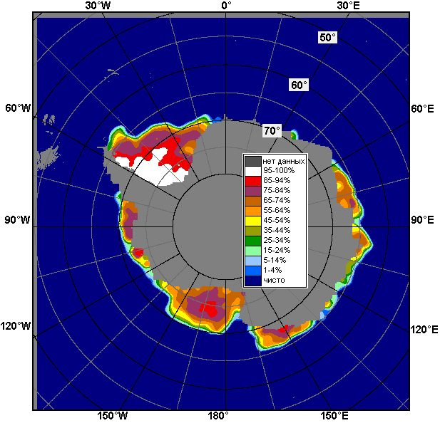 | 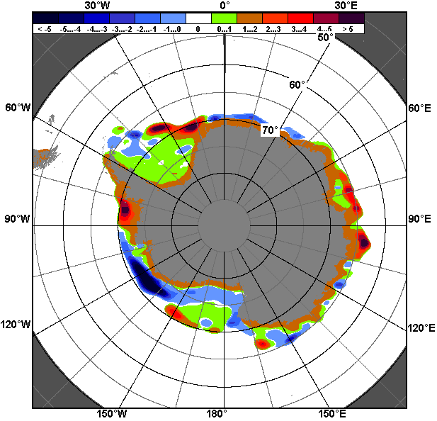 | 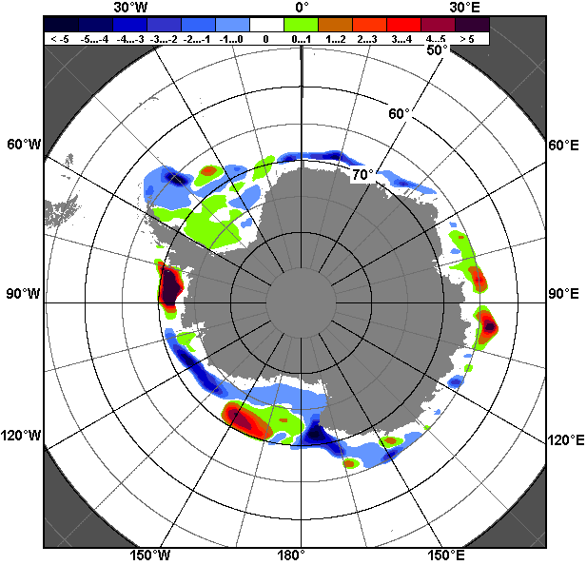
21.03 – 27.03
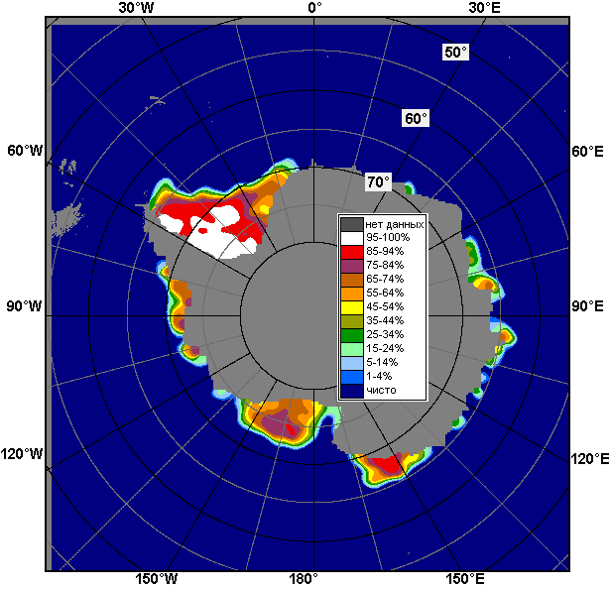 | 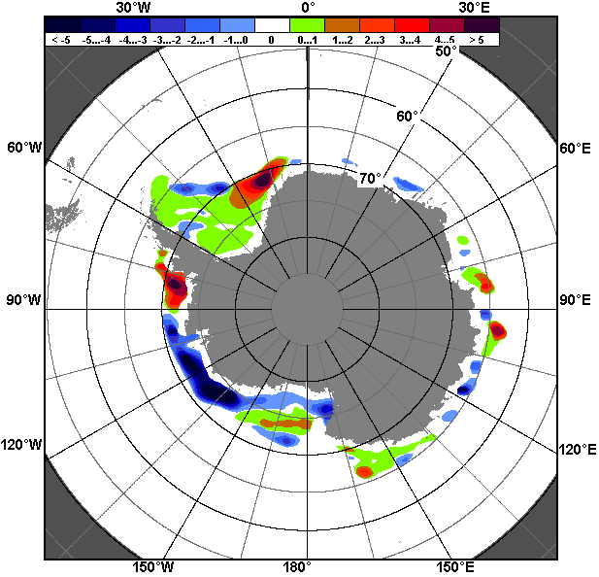 | 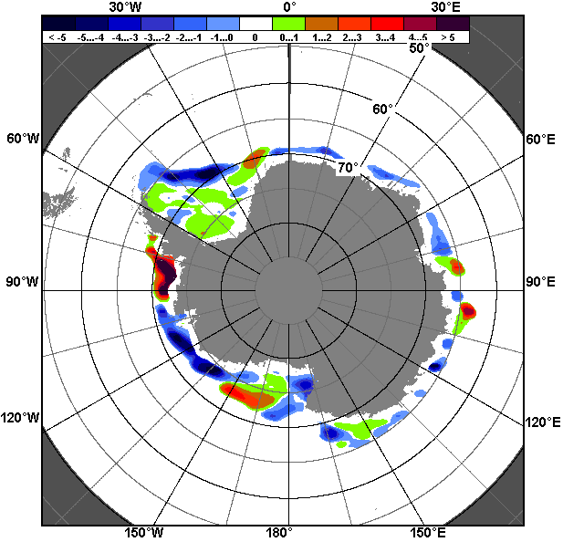
28.02 – 27.03

Рисунок 8 – Медианные распределения общей сплоченности льда за текущие 7 и 30-дневные промежутки (слева) и её разности относительно медианного распределения за тот же месяц за периоды 1978-2016 (центр) и 2006-2016 гг. (справа) на основе расчетов по данным SSMR-SSM/I-SSMIS-AMSR2, алгоритм NASATEAM/BOOTSTRAP

Таблица 4 – Динамика изменения значений ледовитости по сравнению с предыдущей неделей для морей Южного океана за 21 – 27 марта 2016 г. по данным наблюдений SSMR-SSM/I-SSMIS
Регион | Южный Океан | Атлантический сектор | Индоокеанский сектор | Тихоокеанский сектор
Разность | 889.9 | 137.7 | 291.1 | 461.1
тыс.кв.км/сут. | 127.1 | 19.7 | 41.6 | 65.9

Таблица 5 - Медианные значения ледовитости для Южного океана и 3 меридиональных секторов за текущие 30 и 7-дневные интервалы и её аномалии от 2011-2015 гг. и интервалов 2006-2016 гг. и 1978-2016 гг. по данным наблюдений SSMR-SSM/I-SSMIS-AMSR2, алгоритм NASATEAM/BOOTSTRAP
Южный Океан
Месяц | S, тыс. км² | Аномалии, тыс км²/%
 |  | 2011 г | 2012 г | 2013 г | 2014 г | 2015 г | 2006-2016гг | 1978-2016гг
28.02-27.03 | 3730.5 | 487.7 | -532.3 | -1110.3 | -929.2 | -1004.6 | -374.2 | -150.1
 |  | 15.0 | -12.5 | -22.9 | -19.9 | -21.2 | -9.1 | -3.9
21-27.03 | 4837.8 | 970.8 | -330.0 | -711.6 | -759.3 | -895.7 | -69.5 | 158.3
 |  | 25.1 | -6.4 | -12.8 | -13.6 | -15.6 | -1.4 | 3.4
Атлантический сектор (60°W-30°E, море Уэдделла)
Месяц | S, тыс. км² | Аномалии, тыс км²/%
 |  | 2011 г | 2012 г | 2013 г | 2014 г | 2015 г | 2006-2016гг | 1978-2016гг
28.02-27.03 | 1591.6 | 89.3 | -361.3 | -419.3 | -634.0 | -701.0 | -207.9 | 67.6
 |  | 5.9 | -18.5 | -20.8 | -28.5 | -30.6 | -11.6 | 4.4
21-27.03 | 1784.5 | 75.8 | -307.2 | -474.6 | -569.1 | -761.5 | -198.8 | 45.1
 |  | 4.4 | -14.7 | -21.0 | -24.2 | -29.9 | -10.0 | 2.6
Индоокеанский сектор (30°E-150°E, моря Космонавтов, Содружества, Моусона)
Месяц | S, тыс. км² | Аномалии, тыс км²/%
 |  | 2011 г | 2012 г | 2013 г | 2014 г | 2015 г | 2006-2016гг | 1978-2016гг
28.02-27.03 | 576.7 | -83.4 | 33.0 | -226.5 | -255.7 | -199.7 | -84.0 | 17.2
 |  | -12.6 | 6.1 | -28.2 | -30.7 | -25.7 | -12.7 | 3.1
21-27.03 | 912.1 | 37.0 | 150.8 | -102.0 | -165.0 | -67.5 | 54.5 | 185.1
 |  | 4.2 | 19.8 | -10.1 | -15.3 | -6.9 | 6.4 | 25.5
Тихоокеанский сектор (150°E-60°W, моря Росса, Беллинсгаузена)
Месяц | S, тыс. км² | Аномалии, тыс км²/%
 |  | 2011 г | 2012 г | 2013 г | 2014 г | 2015 г | 2006-2016гг | 1978-2016гг
28.02-27.03 | 1562.2 | 481.9 | -204.0 | -464.6 | -39.1 | -103.9 | -82.3 | -234.9
 |  | 44.6 | -11.6 | -22.9 | -2.4 | -6.2 | -5.0 | -13.1
21-27.03 | 2141.3 | 858.0 | -173.6 | -134.9 | -25.2 | -66.7 | 74.8 | -71.9
 |  | 66.9 | -7.5 | -5.9 | -1.2 | -3.0 | 3.6 | -3.3

Таблица 6 – Экстремальные значения ледовитости для Южного океана и 3 меридиональных секторов за текущий 7-дневный интервал по данным наблюдений SSMR-SSM/I-SSMIS-AMSR2, алгоритм NASATEAM/BOOTSTRAP
Южный Океан
Месяц | Минимальное знач. | Максимальное знач. | Среднее знач. | Медиана
21-27.03 | 3404.0  21.03.2006 | 6165.0  27.03.2008 | 4679.5 | 4669.6
Атлантический сектор (60°W-30°E, море Уэдделла)
Месяц | Минимальное знач. | Максимальное знач. | Среднее знач. | Медиана
21-27.03 | 1010.2  22.03.1999 | 2675.9  27.03.2015 | 1739.3 | 1701.3
Индоокеанский сектор (30°E-150°E, моря Космонавтов, Содружества, Моусона)
Месяц | Минимальное знач. | Максимальное знач. | Среднее знач. | Медиана
21-27.03 | 327.5  21.03.1986 | 1216.6  27.03.2008 | 727.0 | 703.0
Тихоокеанский сектор (150°E-60°W, моря Росса, Беллинсгаузена)
Месяц | Минимальное знач. | Максимальное знач. | Среднее знач. | Медиана
21-27.03 | 1195.4  21.03.2011 | 2971.5  27.03.1987 | 2213.2 | 2249.9

Приложение 1 – Статистические значения ледовитостей по отдельным акваториям Северной Полярной Области и Южного океана

Таблица 7 – Средние, аномалии среднего и экстремальные значения ледовитостей для Северной полярной области и её отдельных акваторий за текущие 7-дневный (неделя) и 30-дневный промежутки времени по данным наблюдений SSMR-SSM/I-SSMIS, алгоритм NASATEAM/BOOTSTRAP за период 1978-2016 гг.
21-27.03
Регион | S, тыс. км² | Аномалии, тыс км²/% |  |  |  |  |  |  | 1978-2016гг
 |  | 2011 г | 2012 г | 2013 г | 2014 г | 2015 г | 2006-2016гг | 1978-2016гг | Минимум дата | Максимум дата | Среднее | Медиана
Сев. полярная область | 14501.2 | 54.2 | -649.1 | -403.6 | -214.3 | 54.0 | -275.2 | -882.4 | 14291.2  24.03.2006 | 16459.4  21.03.1979 | 15383.7 | 15466.1
 |  | 0.4 | -4.3 | -2.7 | -1.5 | 0.4 | -1.9 | -5.7
Сектор 45°W-95°E | 3074.3 | -390.0 | -79.0 | -520.2 | -180.6 | -207.0 | -300.9 | -638.2 | 3005.3  21.03.2016 | 4518.5  25.03.1979 | 3712.5 | 3716.0
 |  | -11.3 | -2.5 | -14.5 | -5.5 | -6.3 | -8.9 | -17.2
Гренландское море | 628.9 | -143.8 | -43.5 | -71.6 | -39.3 | -46.1 | -76.7 | -187.4 | 598.8  27.03.2016 | 1055.4  21.03.1989 | 816.3 | 794.0
 |  | -18.6 | -6.5 | -10.2 | -5.9 | -6.8 | -10.9 | -23.0
Баренцево море | 458.5 | -158.4 | -39.1 | -301.8 | -144.8 | -167.7 | -153.8 | -316.4 | 400.5  25.03.2007 | 1209.3  23.03.1979 | 774.9 | 783.0
 |  | -25.7 | -7.9 | -39.7 | -24.0 | -26.8 | -25.1 | -40.8
Карское море | 839.1 | 32.0 | 17.6 | -0.1 | -0.1 | 0.0 | 5.7 | 2.3 | 783.6  22.03.2011 | 839.2  21.03.1979 | 836.8 | 839.2
 |  | 4.0 | 2.1 | 0.0 | 0.0 | 0.0 | 0.7 | 0.3
Сектор 95°E-170°W | 4870.4 | 208.0 | -296.6 | -89.4 | 158.8 | 457.2 | 92.5 | -95.6 | 4395.8  24.03.2015 | 5459.4  21.03.1979 | 4966.1 | 4980.6
 |  | 4.5 | -5.7 | -1.8 | 3.4 | 10.4 | 1.9 | -1.9
Море Лаптевых | 674.3 | 0.0 | 0.0 | 0.0 | 0.0 | 0.0 | 0.0 | 0.0 | 674.3  21.03.1979 | 674.3  21.03.1979 | 674.3 | 674.3
 |  | 0.0 | 0.0 | 0.0 | 0.0 | 0.0 | 0.0 | 0.0
Восточно-Сибирское море | 915.1 | 0.0 | 0.0 | 0.0 | 0.0 | 0.0 | 0.0 | 0.0 | 915.1  21.03.1979 | 915.1  21.03.1979 | 915.1 | 915.1
 |  | 0.0 | 0.0 | 0.0 | 0.0 | 0.0 | 0.0 | 0.0
Чукотское море | 597.3 | 0.0 | 0.0 | 0.0 | 0.0 | 0.0 | 0.0 | 0.0 | 596.7  22.03.1989 | 597.3  21.03.1979 | 597.3 | 597.3
 |  | 0.0 | 0.0 | 0.0 | 0.0 | 0.0 | 0.0 | 0.0
Берингово море | 657.7 | 50.8 | -391.4 | -249.9 | -76.5 | 25.7 | -169.3 | -114.9 | 455.9  27.03.1996 | 1094.4  27.03.2008 | 772.6 | 773.3
 |  | 8.4 | -37.3 | -27.5 | -10.4 | 4.1 | -20.5 | -14.9
Сектор 170°W-45°W | 6556.5 | 236.3 | -273.5 | 206.0 | -192.5 | -196.2 | -66.7 | -148.6 | 6142.1  21.03.2005 | 7276.8  26.03.1993 | 6705.1 | 6712.4
 |  | 3.7 | -4.0 | 3.2 | -2.9 | -2.9 | -1.0 | -2.2
Море Бофорта | 486.6 | 0.0 | 0.0 | 0.0 | 0.0 | 0.0 | 0.0 | 0.0 | 486.6  21.03.1979 | 486.6  21.03.1979 | 486.6 | 486.6
 |  | 0.0 | 0.0 | 0.0 | 0.0 | 0.0 | 0.0 | 0.0
Гудзонов залив | 837.2 | -1.8 | -1.8 | -1.5 | -1.8 | 0.2 | -1.3 | -1.6 | 832.4  27.03.1991 | 839.0  21.03.1979 | 838.8 | 839.0
 |  | -0.2 | -0.2 | -0.2 | -0.2 | 0.0 | -0.2 | -0.2
Море Лабрадор | 362.7 | 186.8 | -1.8 | 187.6 | 34.2 | 47.0 | 87.6 | 61.7 | 101.2  22.03.1981 | 520.8  21.03.1984 | 301.0 | 313.0
 |  | 106.2 | -0.5 | 107.1 | 10.4 | 14.9 | 31.9 | 20.5
Дейвисов пролив | 441.4 | -36.3 | -179.9 | 56.9 | -89.3 | -120.8 | -41.4 | -65.8 | 331.3  21.03.2005 | 719.3  21.03.1993 | 507.2 | 495.4
 |  | -7.6 | -29.0 | 14.8 | -16.8 | -21.5 | -8.6 | -13.0
Канадский архипелаг | 1190.0 | -0.1 | -0.1 | -0.1 | -0.1 | -0.1 | -0.1 | 0.0 | 1186.0  26.03.2001 | 1190.1  21.03.1979 | 1190.0 | 1190.1
 |  | 0.0 | 0.0 | 0.0 | 0.0 | 0.0 | 0.0 | 0.0
28.02-27.03
Регион | S, тыс. км² | Аномалии, тыс км²/% |  |  |  |  |  |  | 1978-2016гг
 |  | 2011 г | 2012 г | 2013 г | 2014 г | 2015 г | 2006-2016гг | 1978-2016гг | Минимум дата | Максимум дата | Среднее | Медиана
Сев. полярная область | 14446.0 | -84.3 | -705.8 | -572.6 | -286.5 | 64.0 | -371.7 | -1020.0 | 14233.4  08.03.2015 | 16769.3  01.03.1979 | 15466.0 | 15517.1
 |  | -0.6 | -4.7 | -3.8 | -1.9 | 0.4 | -2.5 | -6.6
Сектор 45°W-95°E | 2911.3 | -591.3 | -187.9 | -626.6 | -234.4 | -269.6 | -414.0 | -797.8 | 2769.8  13.03.2016 | 4646.8  28.02.1979 | 3709.1 | 3704.1
 |  | -16.9 | -6.1 | -17.7 | -7.5 | -8.5 | -12.4 | -21.5
Гренландское море | 613.2 | -115.4 | -75.7 | -114.7 | -63.9 | -55.1 | -88.3 | -201.7 | 575.4  02.03.2016 | 1110.1  28.02.1979 | 815.0 | 788.1
 |  | -15.8 | -11.0 | -15.8 | -9.4 | -8.2 | -12.6 | -24.8
Баренцево море | 358.1 | -288.1 | -82.2 | -340.3 | -146.2 | -190.1 | -215.5 | -404.0 | 266.0  15.03.2016 | 1209.3  23.03.1979 | 762.1 | 774.6
 |  | -44.6 | -18.7 | -48.7 | -29.0 | -34.7 | -37.6 | -53.0
Карское море | 827.3 | 1.3 | 20.3 | -11.9 | -0.1 | -10.7 | -5.0 | -9.5 | 751.8  14.03.2012 | 839.2  28.02.1979 | 836.7 | 839.2
 |  | 0.2 | 2.5 | -1.4 | 0.0 | -1.3 | -0.6 | -1.1
Сектор 95°E-170°W | 5002.9 | 347.5 | -220.2 | -48.6 | 209.3 | 594.6 | 143.7 | -7.7 | 4346.7  14.03.2015 | 5550.2  04.03.2001 | 5010.6 | 5014.4
 |  | 7.5 | -4.2 | -1.0 | 4.4 | 13.5 | 3.0 | -0.2
Море Лаптевых | 674.3 | 0.0 | 0.0 | 0.0 | 0.0 | 0.0 | 0.0 | 0.0 | 673.6  03.03.1989 | 674.3  28.02.1979 | 674.3 | 674.3
 |  | 0.0 | 0.0 | 0.0 | 0.0 | 0.0 | 0.0 | 0.0
Восточно-Сибирское море | 915.1 | 0.0 | 0.0 | 0.0 | 0.0 | 0.0 | 0.0 | 0.0 | 914.5  01.03.2006 | 915.1  28.02.1979 | 915.1 | 915.1
 |  | 0.0 | 0.0 | 0.0 | 0.0 | 0.0 | 0.0 | 0.0
Чукотское море | 597.3 | 0.0 | 0.0 | 0.0 | 0.0 | 0.0 | 0.0 | 0.0 | 596.7  11.03.1989 | 597.3  28.02.1979 | 597.3 | 597.3
 |  | 0.0 | 0.0 | 0.0 | 0.0 | 0.0 | 0.0 | 0.0
Берингово море | 638.6 | -18.0 | -412.9 | -273.5 | -97.2 | 77.8 | -156.8 | -121.3 | 409.7  01.03.1989 | 1116.2  20.03.2012 | 759.9 | 758.1
 |  | -2.7 | -39.3 | -30.0 | -13.2 | 13.9 | -19.7 | -16.0
Сектор 170°W-45°W | 6531.7 | 159.5 | -297.6 | 102.5 | -261.4 | -261.0 | -101.5 | -214.5 | 6142.1  21.03.2005 | 7276.8  26.03.1993 | 6746.2 | 6763.0
 |  | 2.5 | -4.4 | 1.6 | -3.8 | -3.8 | -1.5 | -3.2
Море Бофорта | 486.6 | 0.0 | 0.0 | 0.0 | 0.0 | 0.0 | 0.0 | 0.0 | 485.9  18.03.2006 | 486.6  28.02.1979 | 486.6 | 486.6
 |  | 0.0 | 0.0 | 0.0 | 0.0 | 0.0 | 0.0 | 0.0
Гудзонов залив | 837.0 | -1.9 | -1.7 | -1.9 | -1.9 | -0.1 | -1.6 | -1.8 | 832.0  04.03.2016 | 839.0  28.02.1979 | 838.9 | 839.0
 |  | -0.2 | -0.2 | -0.2 | -0.2 | 0.0 | -0.2 | -0.2
Море Лабрадор | 369.3 | 184.2 | 23.8 | 163.8 | 24.4 | 31.8 | 91.3 | 56.3 | 101.2  22.03.1981 | 520.8  21.03.1984 | 313.0 | 330.5
 |  | 99.5 | 6.9 | 79.7 | 7.1 | 9.4 | 32.8 | 18.0
Дейвисов пролив | 458.5 | 27.2 | -156.1 | 28.1 | -77.3 | -92.0 | -27.1 | -48.1 | 285.3  15.03.2005 | 719.3  21.03.1993 | 506.6 | 496.2
 |  | 6.3 | -25.4 | 6.5 | -14.4 | -16.7 | -5.6 | -9.5
Канадский архипелаг | 1190.1 | 0.0 | 0.2 | 0.0 | 0.0 | 0.0 | 0.0 | 0.0 | 1184.9  18.03.2012 | 1190.1  28.02.1979 | 1190.1 | 1190.1
 |  | 0.0 | 0.0 | 0.0 | 0.0 | 0.0 | 0.0 | 0.0
Таблица 8 – Средние, аномалии среднего и экстремальные значения ледовитостей для Южного океана и его отдельных акваторий за текущие 7-дневный (неделя) и 30-дневный промежутки времени по данным наблюдений SSMR-SSM/I-SSMIS, алгоритм NASATEAM/BOOTSTRAP за период 1978-2016 гг.

21-27.03
Регион | S, тыс. км² | Аномалии, тыс км²/% |  |  |  |  |  |  | 1978-2016гг
 |  | 2011 г | 2012 г | 2013 г | 2014 г | 2015 г | 2006-2016гг | 1978-2016гг | Минимум дата | Максимум дата | Среднее | Медиана
Южный Океан | 4837.8 | 970.8 | -330.0 | -711.6 | -759.3 | -895.7 | -69.5 | 158.3 | 3404.0  21.03.2006 | 6165.0  27.03.2008 | 4679.5 | 4669.6
 |  | 25.1 | -6.4 | -12.8 | -13.6 | -15.6 | -1.4 | 3.4
Атлантический сектор | 1784.5 | 75.8 | -307.2 | -474.6 | -569.1 | -761.5 | -198.8 | 45.1 | 1010.2  22.03.1999 | 2675.9  27.03.2015 | 1739.3 | 1701.3
 |  | 4.4 | -14.7 | -21.0 | -24.2 | -29.9 | -10.0 | 2.6
Западная часть моря Уэдделла | 1448.8 | 221.0 | -112.6 | -296.7 | -208.1 | -429.3 | -35.4 | 77.1 | 848.8  22.03.1999 | 1932.1  25.03.2015 | 1371.8 | 1318.9
 |  | 18.0 | -7.2 | -17.0 | -12.6 | -22.9 | -2.4 | 5.6
Восточная часть моря Уэдделла | 335.6 | -145.2 | -194.5 | -177.9 | -361.1 | -332.1 | -163.4 | -31.9 | 24.4  27.03.2005 | 766.0  24.03.2009 | 367.6 | 360.2
 |  | -30.2 | -36.7 | -34.6 | -51.8 | -49.7 | -32.8 | -8.7
Индоокеанский сектор | 912.1 | 37.0 | 150.8 | -102.0 | -165.0 | -67.5 | 54.5 | 185.1 | 327.5  21.03.1986 | 1216.6  27.03.2008 | 727.0 | 703.0
 |  | 4.2 | 19.8 | -10.1 | -15.3 | -6.9 | 6.4 | 25.5
Море Космонавтов | 40.1 | -146.4 | -78.4 | -7.4 | -94.0 | -47.8 | -60.9 | -36.8 | 5.6  26.03.1998 | 200.0  26.03.2011 | 76.9 | 56.7
 |  | -78.5 | -66.2 | -15.6 | -70.1 | -54.4 | -60.3 | -47.9
Море Содружества | 341.8 | -8.2 | 76.5 | 59.3 | -37.3 | -33.5 | 35.9 | 95.4 | 38.2  21.03.2003 | 455.8  27.03.2008 | 246.4 | 240.9
 |  | -2.3 | 28.8 | 21.0 | -9.8 | -8.9 | 11.7 | 38.7
Море Моусона | 530.2 | 191.5 | 152.6 | -153.9 | -33.7 | 13.8 | 79.5 | 126.6 | 125.2  21.03.1986 | 716.2  27.03.2013 | 403.6 | 401.0
 |  | 56.6 | 40.4 | -22.5 | -6.0 | 2.7 | 17.6 | 31.4
Тихоокеанский сектор | 2141.3 | 858.0 | -173.6 | -134.9 | -25.2 | -66.7 | 74.8 | -71.9 | 1195.4  21.03.2011 | 2971.5  27.03.1987 | 2213.2 | 2249.9
 |  | 66.9 | -7.5 | -5.9 | -1.2 | -3.0 | 3.6 | -3.3
Море Росса | 1806.4 | 678.5 | -145.5 | -457.5 | -29.8 | -249.6 | -87.3 | -160.2 | 928.7  21.03.1992 | 2781.1  27.03.1999 | 1966.6 | 2000.3
 |  | 60.2 | -7.5 | -20.2 | -1.6 | -12.1 | -4.6 | -8.1
Море Беллинсгаузена | 334.9 | 179.4 | -28.1 | 322.5 | 4.5 | 182.9 | 162.0 | 88.2 | 10.7  27.03.2013 | 535.2  26.03.1980 | 246.7 | 241.5
 |  | 115.4 | -7.8 | 2597.7 | 1.4 | 120.3 | 93.7 | 35.8

28.02-27.03
Регион | S, тыс. км² | Аномалии, тыс км²/% |  |  |  |  |  |  | 1978-2016гг
 |  | 2011 г | 2012 г | 2013 г | 2014 г | 2015 г | 2006-2016гг | 1978-2016гг | Минимум дата | Максимум дата | Среднее | Медиана
Южный Океан | 3730.5 | 487.7 | -532.3 | -1110.3 | -929.2 | -1004.6 | -374.2 | -150.1 | 2346.1  28.02.1997 | 6165.0  27.03.2008 | 3880.6 | 3820.7
 |  | 15.0 | -12.5 | -22.9 | -19.9 | -21.2 | -9.1 | -3.9
Атлантический сектор | 1591.6 | 89.3 | -361.3 | -419.3 | -634.0 | -701.0 | -207.9 | 67.6 | 776.5  04.03.1981 | 2675.9  27.03.2015 | 1524.1 | 1495.3
 |  | 5.9 | -18.5 | -20.8 | -28.5 | -30.6 | -11.6 | 4.4
Западная часть моря Уэдделла | 1303.8 | 128.7 | -187.8 | -339.1 | -306.0 | -491.1 | -99.5 | 45.0 | 766.3  05.03.1999 | 1932.1  25.03.2015 | 1258.8 | 1233.6
 |  | 11.0 | -12.6 | -20.6 | -19.0 | -27.4 | -7.1 | 3.6
Восточная часть моря Уэдделла | 287.9 | -39.4 | -173.5 | -80.2 | -328.0 | -209.8 | -108.4 | 22.6 | 0.6  08.03.1989 | 766.0  24.03.2009 | 265.3 | 238.9
 |  | -12.0 | -37.6 | -21.8 | -53.3 | -42.2 | -27.3 | 8.5
Индоокеанский сектор | 576.7 | -83.4 | 33.0 | -226.5 | -255.7 | -199.7 | -84.0 | 17.2 | 190.6  02.03.1980 | 1216.6  27.03.2008 | 559.5 | 536.5
 |  | -12.6 | 6.1 | -28.2 | -30.7 | -25.7 | -12.7 | 3.1
Море Космонавтов | 30.5 | -148.6 | -77.6 | -16.6 | -87.5 | -41.7 | -64.0 | -44.7 | 5.6  26.03.1998 | 207.3  09.03.2011 | 75.2 | 63.7
 |  | -83.0 | -71.8 | -35.2 | -74.2 | -57.8 | -67.8 | -59.5
Море Содружества | 208.1 | -54.3 | 72.4 | 56.8 | -93.7 | -46.6 | 0.4 | 46.2 | 0.0  08.03.1988 | 455.8  27.03.2008 | 161.9 | 153.5
 |  | -20.7 | 53.3 | 37.6 | -31.0 | -18.3 | 0.2 | 28.5
Море Моусона | 338.1 | 119.4 | 38.2 | -266.7 | -74.6 | -111.4 | -20.3 | 15.7 | 64.5  12.03.1986 | 716.2  27.03.2013 | 322.4 | 327.6
 |  | 54.6 | 12.7 | -44.1 | -18.1 | -24.8 | -5.7 | 4.9
Тихоокеанский сектор | 1562.2 | 481.9 | -204.0 | -464.6 | -39.1 | -103.9 | -82.3 | -234.9 | 694.5  02.03.1991 | 2971.5  27.03.1987 | 1797.1 | 1788.1
 |  | 44.6 | -11.6 | -22.9 | -2.4 | -6.2 | -5.0 | -13.1
Море Росса | 1257.4 | 339.4 | -249.6 | -756.9 | -137.7 | -278.1 | -239.2 | -319.5 | 594.3  28.02.2011 | 2781.1  27.03.1999 | 1576.9 | 1580.6
 |  | 37.0 | -16.6 | -37.6 | -9.9 | -18.1 | -16.0 | -20.3
Море Беллинсгаузена | 304.8 | 142.5 | 45.6 | 292.3 | 98.7 | 174.2 | 156.9 | 84.6 | 10.7  27.03.2013 | 535.2  26.03.1980 | 220.2 | 204.5
 |  | 87.8 | 17.6 | 2345.4 | 47.9 | 133.3 | 106.1 | 38.4

Таблица 9 – Динамика изменения значений ледовитости по сравнению с предыдущей неделей для морей Северной полярной области и Южного океана за текущий 7-дневный (неделя) промежуток времени по данным наблюдений SSMIS
21-27.03
Регион | Сев. полярная область | Сектор 45°W-95°E | Гренландское море | Баренцево море
Разность | 41.4 | 192.3 | 13.0 | 123.4
тыс.кв.км/сут. | 5.9 | 27.5 | 1.9 | 17.6
21-27.03
Регион | Карское море | Сектор 95°E-170°W | Море Лаптевых | Восточно-Сибирское море
Разность | 17.6 | -155.3 | 0.0 | 0.0
тыс.кв.км/сут. | 2.5 | -22.2 | 0.0 | 0.0
21-27.03
Регион | Чукотское море | Берингово море | Сектор 170°W-45°W | Море Бофорта
Разность | 0.0 | -0.7 | 4.5 | 0.0
тыс.кв.км/сут. | 0.0 | -0.1 | 0.6 | 0.0
21-27.03
Регион | Гудзонов залив | Море Лабрадор | Дейвисов пролив | Канадский архипелаг
Разность | 0.0 | -20.8 | -32.0 | -0.1
тыс.кв.км/сут. | 0.0 | -3.0 | -4.6 | 0.0
21-27.03
Регион | Южный Океан | Атлантический сектор | Западная часть моря Уэдделла | Восточная часть моря Уэдделла
Разность | 889.9 | 137.7 | 100.1 | 37.6
тыс.кв.км/сут. | 127.1 | 19.7 | 14.3 | 5.4
21-27.03
Регион | Индоокеанский сектор | Море Космонавтов | Море Содружества | Море Моусона
Разность | 291.1 | 14.3 | 95.1 | 181.6
тыс.кв.км/сут. | 41.6 | 2.0 | 13.6 | 25.9
21-27.03
Регион | Тихоокеанский сектор | Море Росса | Море Беллинсгаузена
Разность | 461.1 | 435.0 | 26.1
тыс.кв.км/сут. | 65.9 | 62.1 | 3.7

Характеристика исходного материала и методика расчетов

Для иллюстрации ледовых условий Арктического региона представлены совмещенные региональные карты ААНИИ, ГМЦ России, ледовой службы Германии (BSH), Канадской ледовой службы – КЛС и Национального ледового центра США - НЛЦ. Совмещение карт выполнено путем перекрытия слоев (ААНИИ, слой #1), (региональная карта НЛЦ, слой #1), (ГМЦ России, слой #1), (BSH, слой #1) -> (КЛС, слой #2) –> (обзорная карта НЛЦ, слой #3). Как результат, карты ААНИИ характеризуют ледовые условия морей Гренландского…Бофорта и Охотского, карты ГМЦ России – Азовского, Каспийского и Белого, карты НЛЦ – Берингова моря, карты BSH – Балтийского карты КЛС - морей Бофорта, Канадского архипелага, Баффина, Девисова пролива, Лабрадор, Св. Лаврентия, а НЛЦ - Арктического Бассейна, Линкольна, южной части Гренландского моря, а также в летний период – моря Бофорта, Чукотское и Берингово (при этом полный охват карт НЛЦ – вся акватория СЛО и субполярные моря). Для построения совмещенных карт используется архив данных в обменном формате ВМО СИГРИД3 Мирового центра данных по морскому льду (МЦД МЛ). В пределах отдельного срока выборка карт из архива проводилась по критериям близости карт к сроку выпуска карты ААНИИ с максимальным интервалом времени между картами до 7 суток (день недели выпуска карт ААНИИ и ГМЦ России– каждая среда, BSH – каждый понедельник, КЛС – каждый вторник, НЛЦ – 1 раз в 2 недели по вторникам для циркумполярных карт и понедельник – четверг для региональных карт).
Для иллюстрации полей толщин льда СЛО использованы ежедневные данные по распределению средневзвешенной толщины льда численной модели ACNFS. Численная модель ACNFS имеет пространственное разрешение 1/12° и является совместной моделью морского льда – океана диагностики и краткосрочного прогнозирования состояния ледяного покрова всех акваторий Северного полушария севернее 40 с.ш. В модели ACNFS используется ледовый блок CICE (Hunke and Lipscomb, 2008), совмещенный с моделью океана HYCOM (Metzger et al., 2008, 2010). Атмосферный форсинг включает поля приземных метеопараметров и радиационного баланса поверхности. Исходная ледовая информация, используемая для расчетов по модели, включают данные альтиметра, ТПО, сплоченность, профиля температуры и солёности воды.
Для иллюстрации ледовых условий Южного океана, а также Северной Полярной области за последние сутки используются ежедневные циркумполярные ледовые информационные продукты НЛЦ США по оценке расположения кромки льда и ледяных массивов - MIZ (Marginal Ice Zone).
Для цветовой окраски карт использован стандарт ВМО (WMO/Td. 1215) для зимнего (по возрасту) и летнего (по общей сплоченности) периодов. Следует также отметить, что в зонах стыковки карт ААНИИ, ГМЦ России, КЛС и НЛЦ наблюдается определенная несогласованность границ и характеристик ледовых зон вследствие ряда различий в ледовых информационных системах подготавливающих служб (карты для Балтийского моря представлены только BSH или ААНИИ). Однако, данная несогласованность несущественна для целей интерпретации ледовых условий в рамках настоящего обзора.
Для получения оценок ледовитости (extent) и приведенной ледовитости – площади льда (area) отдельных секторов, морей, частей морей Северной полярной области и Южного океана и климатического положения кромок заданной повторяемости на основе данных спутниковых систем пассивного микроволнового зондирования SSMR-SSM/I-SSMIS-AMSR2 в МЦД МЛ ААНИИ принята следующая технология расчетов:
- источник данных – архивные (Cavalieri et al., 2008, Meier et al., 2006) и квазиоперативные (Maslanik and Stroeve, 1999) c задержкой 1-2 дня ежедневные матрицы (поля распределения) оценок общей сплоченности Северной (севернее 45° с.ш.) и Южной (южнее 50° с.ш.) Полярных областей на основе обработанных по алгоритму NASATEAM данных многоканальных микроволновых радиометров SSMR-SSM/I-SSMIS ИСЗ NIMBUS-7 и DMSP за период с 26.10.1978 г. по настоящий момент времени, копируемые с сервера НЦДСЛ;
- источник данных – ежедневные матрицы (поля распределения) оценок общей сплоченности Северной и Южной полярной областей на основе обработанных по алгоритму Bootstrap данных многоканального микроволнового радиометра AMSR2 ИСЗ GCOM-W1(SHIZUKU) за период с 01.07.2012 г. по настоящий момент времени, предоставленные Японским космическим агентством (provided by JAXA);
- область расчета – Северная и Южная Полярные области и их регионы с использованием масок океан/суша НЦДСЛ (http://nsidc.org/data/polar_stereo/tools_masks.html);
- границы используемых масок расчета отдельных меридиональных секторов, морей, частей морей Северной полярной области и Южного океана представлены на рисунках П1 – П2, не совпадают с используемыми в НЦДСЛ масками для отдельных акваторий Мирового океана и основаны на номенклатуре ААНИИ для морей Евразийского шельфа (Гренландское - Чукотское), Атласе Северного ледовитого океана (1980) и Атласе океанов (1980) издательства ГУНИО МО.
- вычислительные особенности расчета – авторское программное обеспечение ААНИИ с сохранением точности расчетов и оценке статистических параметров по гистограмме распределения и свободно-распространяемое программное обеспечение GDAL для векторизации полей климатических параметров;

Исходная информация в формате ВМО СИГРИ3 доступна на сервере МЦД МЛ по адресам http://wdc.aari.ru/datasets/d0004 (карты ААНИИ), http://wdc.aari.ru/datasets/d0031 (карты КЛС), http://wdc.aari.ru/datasets/d0032 (карты НЛЦ), ), http://wdc.aari.ru/datasets/d0033 (карты ГМЦ России) и ), http://wdc.aari.ru/datasets/d0035 (карты BSH).
В графическом формате PNG совмещенные карты ААНИИ-КЛС-НЛЦ доступны по адресу http://wdc.aari.ru/datasets/d0040.
Результаты расчетов ледовитости Северной, Южной полярных областей, их отдельных меридиональных секторов, морей и частей морей доступны на сервере МЦД МЛ ААНИИ в каталогах соответственно http://wdc.aari.ru/datasets/ssmi/data/north/extent/ и http://wdc.aari.ru/datasets/ssmi/data/south/extent/.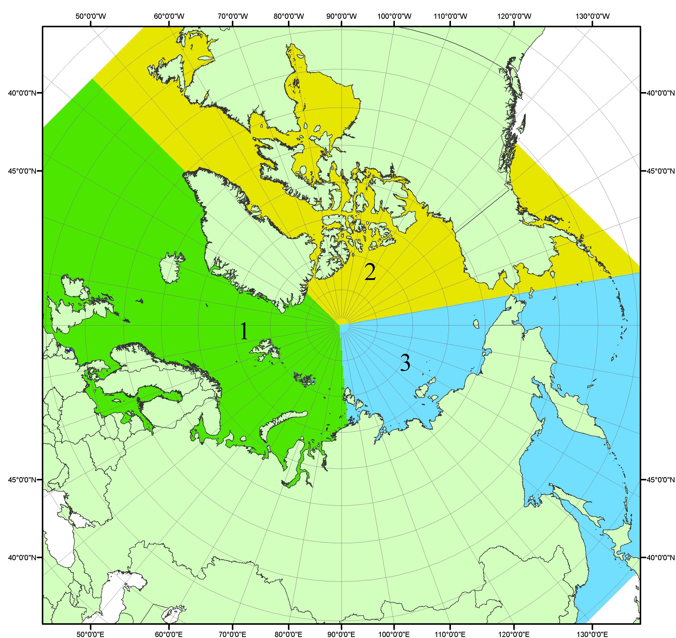
Рисунок П1 – Секторальное деление северной полярной области. 1 - Сектор 45°W-95°E (Гренландское - Карское моря); 2 - Сектор 170°W-45°W (море Бофорта и Канадская Арктика); 3 - Сектор 95°E-170°W (моря Лаптевых - Чукотское, Берингово, Охотское, Японское)
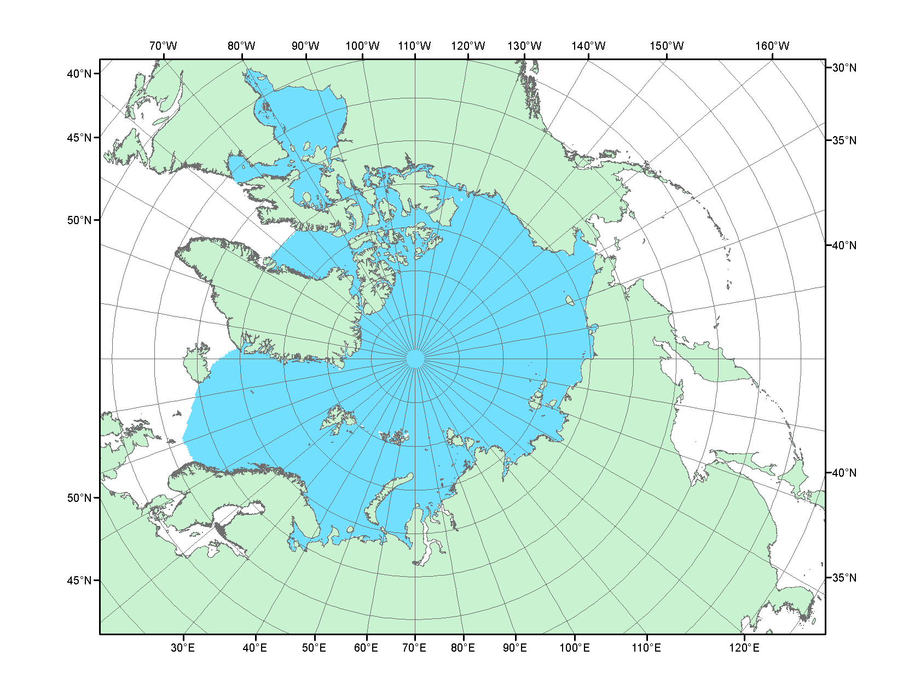
Рисунок П2 – Северный ледовитый океан в официальных границах

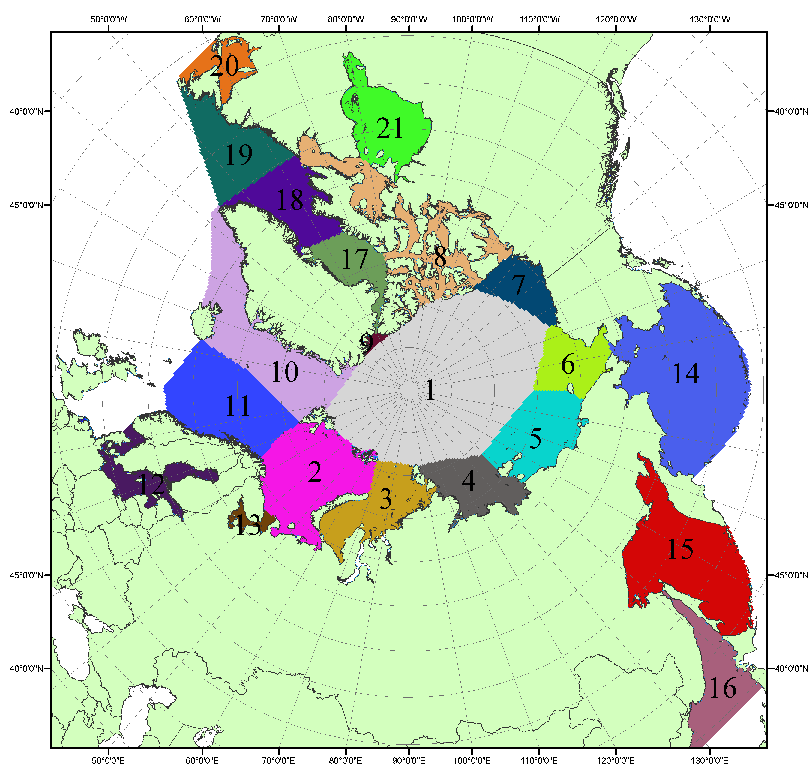

Рисунок П3 – Моря северной полярной области. 1 – Арктический бассейн; 2- Баренцево море; 3 – Карское море; 4 – море Лаптевых; 5 - Восточно-Сибирское море; 6 – Чукотское море; 7 – море Бофорта; 8 – Канадский архипелаг; 9 – море Линкольна; 10 – Гренландское море; 11 – Норвежское море; 12 – Балтийское море; 13 – Белое море; 14 – Берингово море; 15 – Охотское море; 16 – Японское море; 17 – море Баффина; 18 – Дейвисов пролив; 19 – море Лабрадор; 20 – залив Святого Лаврентия; 21 – Гудзонов залив.

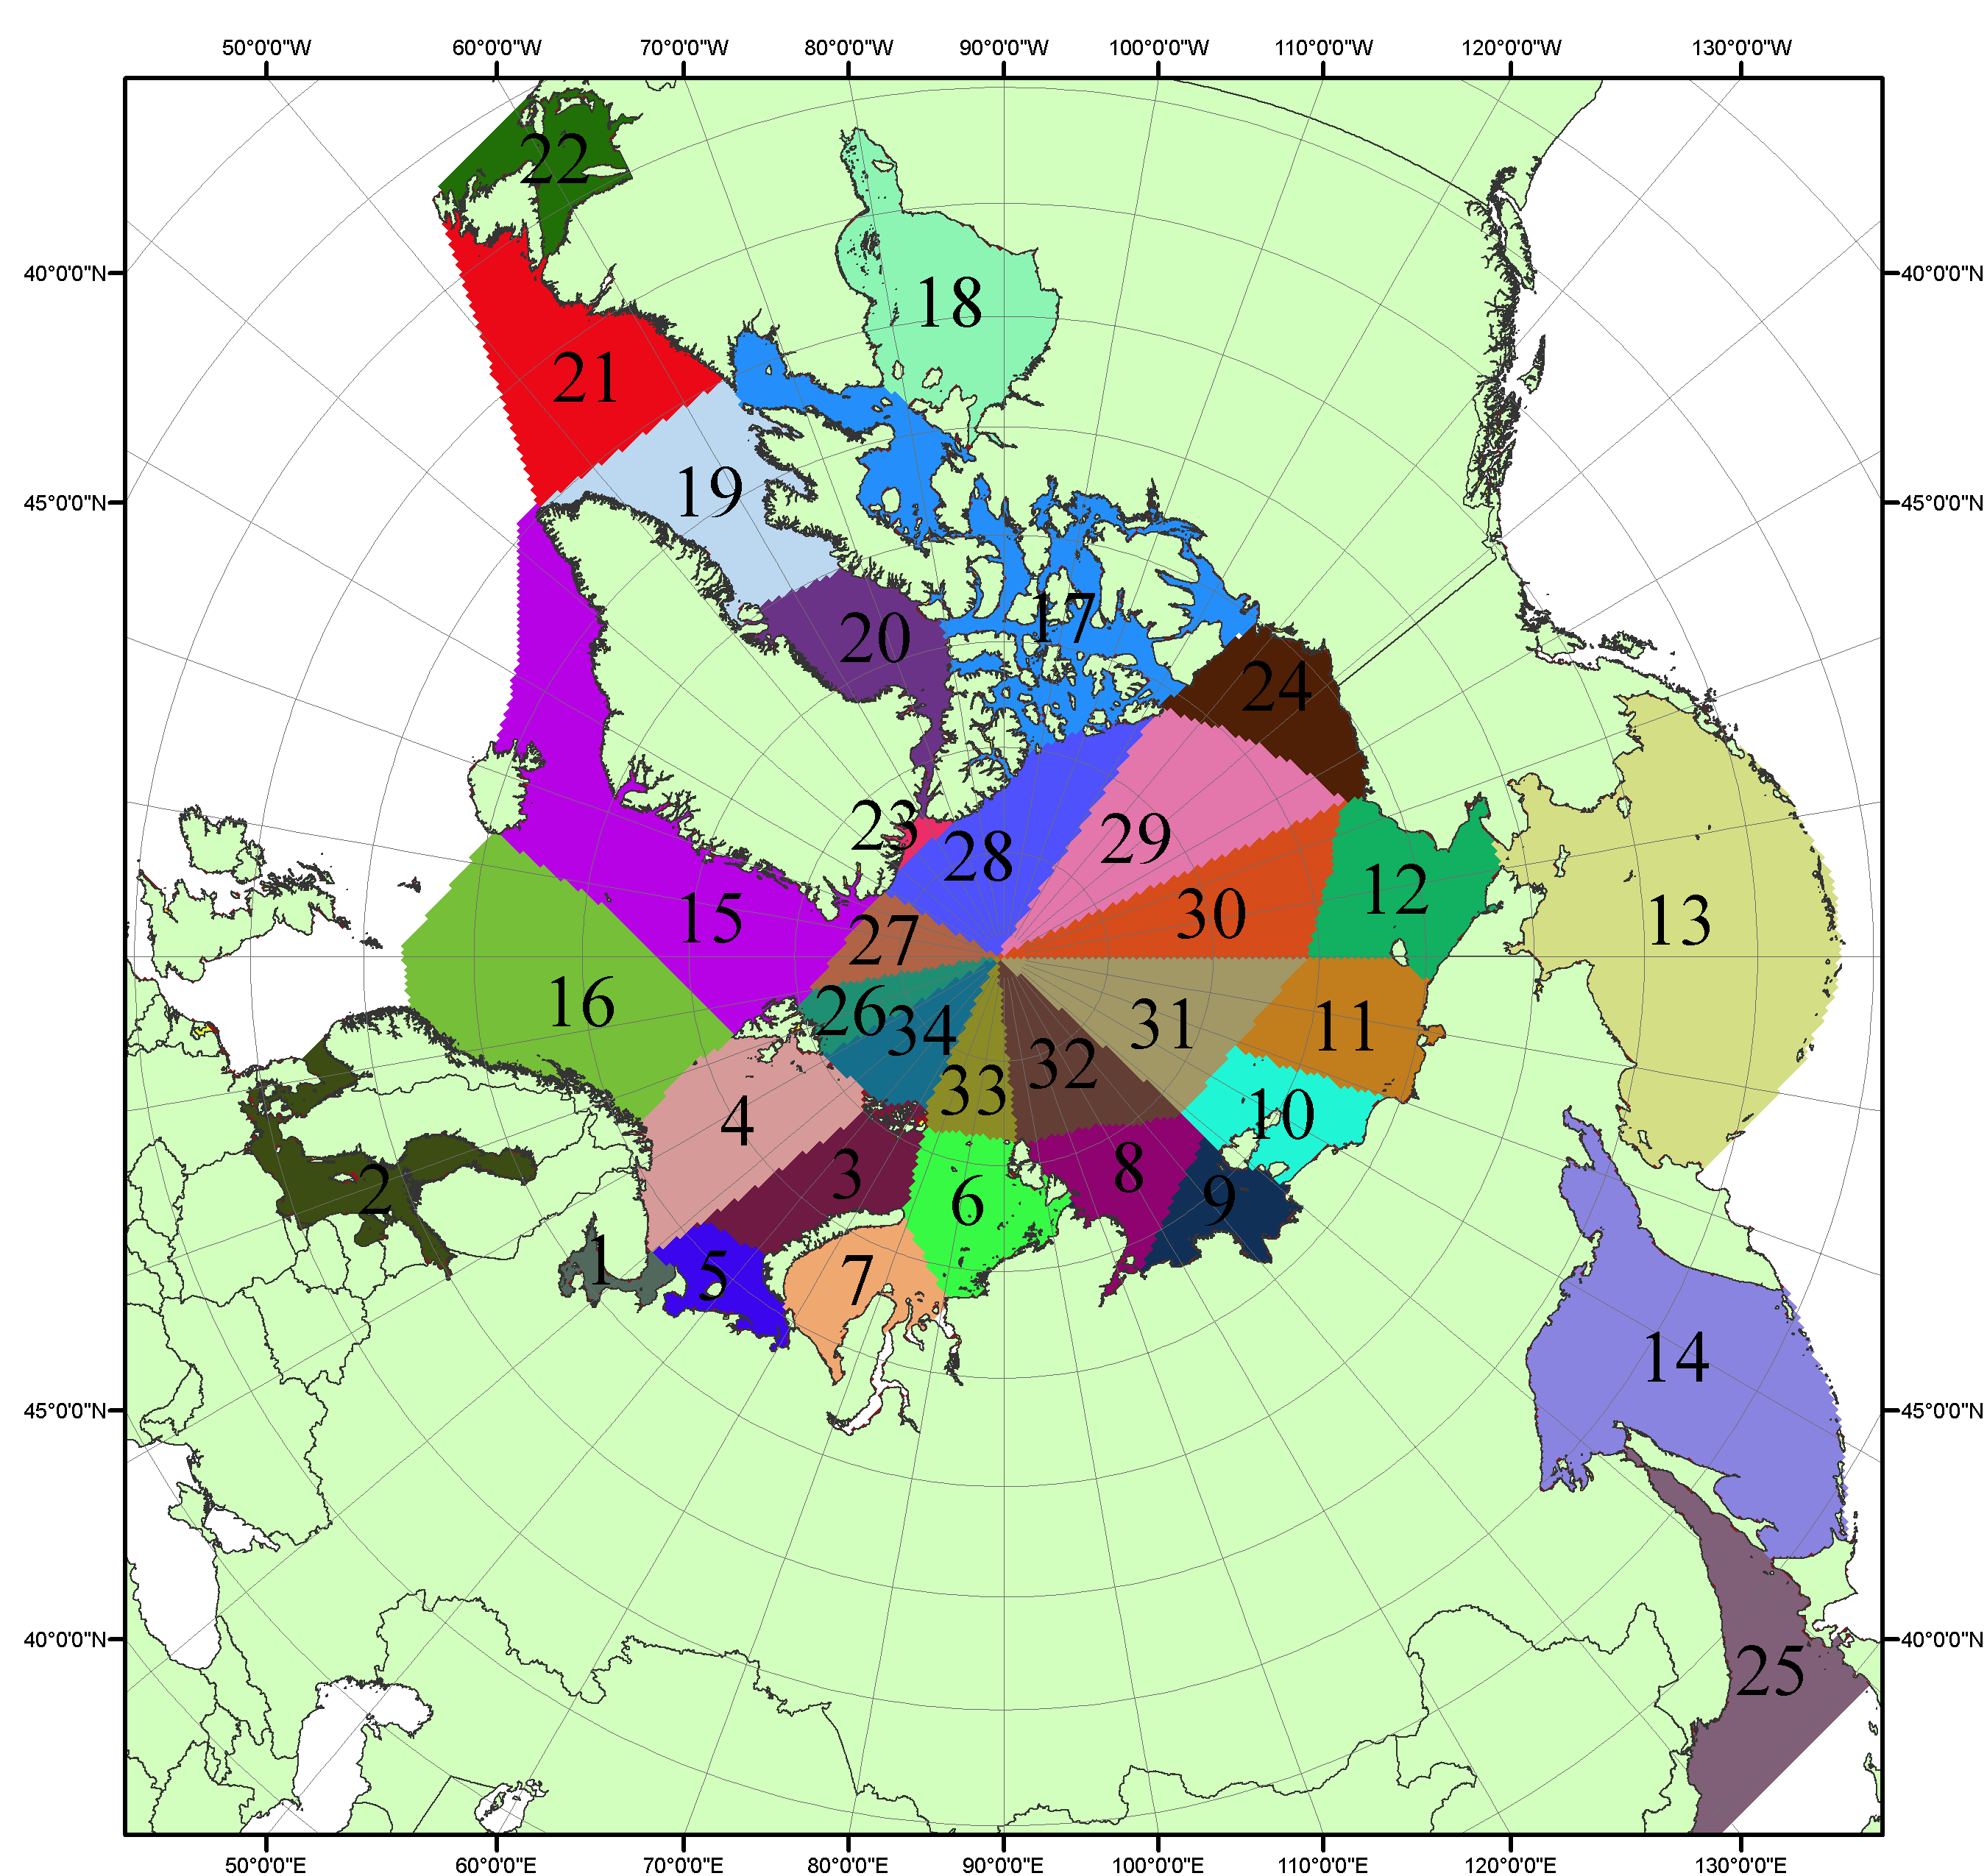

Рисунок П4 – Сектора и моря северной полярной области. 1 - Белое море; 2- Балтийское море; 3 – Баренцево море (СВ); 4 – Баренцево море (З); 5 - Баренцево море (ЮВ); 6 – Карское море (СВ); 7 – Карское море (ЮЗ); 8 – море Лаптевых (В); 9 – море Лаптевых (З); 10 – Восточно-Сибирское море (З); 11 – Восточно-Сибирское море (В); 12 –Чукотское море; 13 –Берингово море; 14 – Охотское море; 15 –Гренландское море; 16 – Норвежское море; 17 – Канадский архипелаг; 18 – Гудзонов залив; 19 – Дейвисов пролив; 20 - море Баффина; 21 – море Лабрадор; 22 - залив Святого Лаврентия; 23 - море Линкольна; 24 - море Бофорта; 25 - Японское море; 26 - сектор АО (30°з.д. – 10°в.д.); 27 – сектор АО (10°в.д. – 30°в.д.); 28 - сектор АО (30°в.д. – 65°в.д.); 29 - сектор АО (65°в.д. – 96°в.д.);30 - сектор АО (96°в.д. – 140°в.д.);31 - сектор АО (140°в.д. – 180°в.д.); 32 - сектор АО (180°в.д. – 156°з.д.); 33 - сектор АО (156°з.д. – 123°з.д.); 34 - сектор АО (123°з.д. – 30°з.д.).

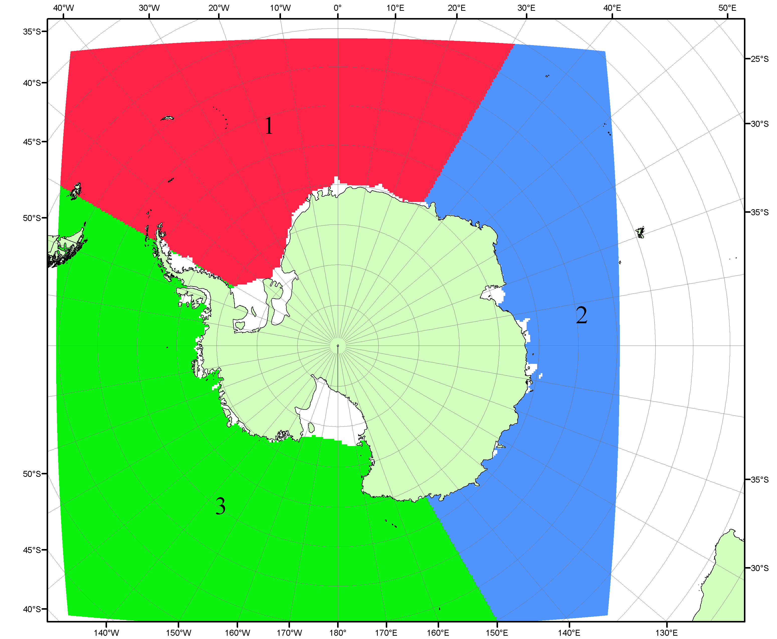

Рисунок П5 – Секторальное деление Южного океана. 1 - Атлантический сектор (60°W-30°E, море Уэдделла); 2 - Индоокеанский сектор (30°E-150°E, моря Космонавтов, Содружества, Моусона); 3 - Тихоокеанский сектор (150°E-60°W, моря Росса, Беллинсгаузена)

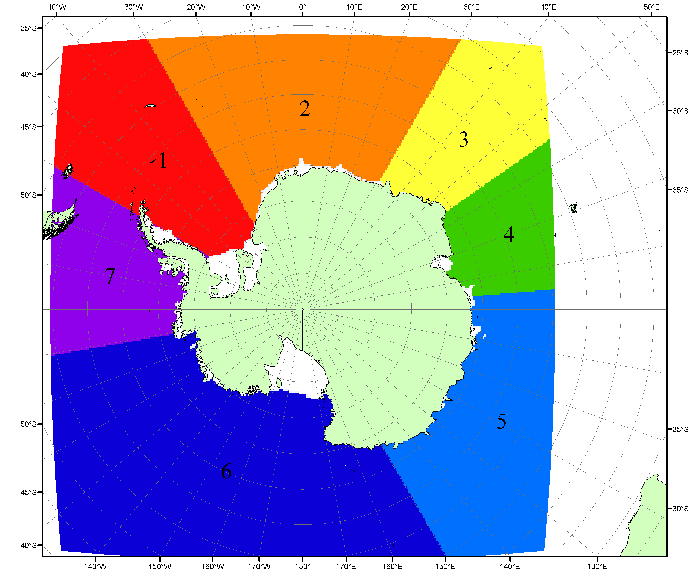

Рисунок П6 – Моря Южного океана. 1 – Западная часть моря Уэдделла; 2- Восточная часть моря Уэдделла; 3 – Море Космонавтов; 4 – море Содружества; 5 – море Моусона; 6 – море Росса; 7 – Море Беллинсгаузена.

Список источников

1. Атлас океанов. Северный Ледовитый океан. – 1980. М: Изд. ГУНИО МО СССР ВМФ – 184 с.
2. Атлас океанов. Термины. Понятия. Справочные таблицы. - Изд. ВМФ МО СССР.-1980.
3. Границы океанов и морей. – 1960. Л.: Изд. ГУНИО ВМФ. – 51 с.
4. Andersen, S., R. Tonboe, L. Kaleschke, G. Heygster, and L. T. Pedersen, Intercomparison of passive microwave sea ice concentration retrievals over the high-concentration Arctic sea ice.// J. Geophys. Res. – 2007. – Vol. 112. C08004, doi:10.1029/2006JC003543.
5. Cavalieri, D., C. Parkinson, P. Gloersen, and H. J. Zwally. 1996, updated 2008. Sea Ice Concentrations from Nimbus-7 SMMR and DMSP SSM/I Passive Microwave Data, [1978.10.26 – 2007.12.31]. Boulder, Colorado USA: National Snow and Ice Data Center. Digital media.
6. Meier, W., F. Fetterer, K. Knowles, M. Savoie, M. J. Brodzik. 2006, updated quarterly. Sea Ice Concentrations from Nimbus-7 SMMR and DMSP SSM/I Passive Microwave Data, [2008.01.01 – 2008.03.25]. Boulder, Colorado USA: National Snow and Ice Data Center. Digital media.
7. Maslanik, J., and J. Stroeve. 1999, updated daily. Near-Real-Time DMSP SSM/I-SSMIS Daily Polar Gridded Sea Ice Concentrations, [2008.03.26 – present moment]. Boulder, Colorado USA: National Snow and Ice Data Center. Digital media.
8. Ice Chart Colour Code Standard. - JCOMM Technical Report Series No. 24, 2004, WMO/TD-No.1215. (http://jcomm.info/index.php?option=com_oe&task=viewDocumentRecord&docID=4914)
9. JAXA GCOM-W1 ("SHIZUKU") Data Providing Service - http://gcom-w1.jaxa.jp/index.html
10. ACNFS on Internet - http://www7320.nrlssc.navy.mil/hycomARC
11. Posey, P.G., E.J. Metzger, A.J. Wallcraft, O.M Smedstad and M.W. Phelps, 2010: Validation of the 1/12° Arctic Cap Nowcast/Forecast System (ACNFS). Naval Report NRL/MR/7320-10-9287, Stennis Space Center, MS.

